Національний університет «Полтавська політехніка імені Юрія Кондратюка»
(повне найменування вищого навчального закладу)
Навчально-науковий інститут інформаційних технологій та робототехніки
(повна назва факультету)
Кафедра комп’ютерних та інформаційних технологій і систем
(повна назва кафедри)

Пояснювальна записка
до дипломного проекту (роботи)
магістра
(освітньо-кваліфікаційний рівень)
на тему

«РОЗРОБКА ТЕЛЕГАРМ-БОТУ ДЛЯ ЕФЕКТИВНОГО УПРАВЛІННЯ ЗАДАЧАМИ»

Виконав: студент 6 курсу, групи 601– ТН
Спеціальності 122 Комп’ютерні науки
(шифр і назва спеціальності)
Мурай В.В.
(прізвище та ініціали)
Керівник: Лаптєв В.І.
(прізвище та ініціали)

Полтава – 2023 рік
МІНІСТЕРСТВО ОСВІТИ І НАУКИ УКРАЇНИ
НАЦІОНАЛЬНИЙ УНІВЕРСИТЕТ «ПОЛТАВСЬКА ПОЛІТЕХНІКА ІМЕНІ ЮРІЯ КОНДРАТЮКА»

НАВЧАЛЬНО-НАУКОВИЙ ІНСТИТУТ ІНФОРМАЦІЙНИХ ТЕХНОЛОГІЙ ТА РОБОТОТЕХНІКИ

КАФЕДРА КОМПЮТЕНИХ ТА ІНФОРМАЦІЙНИХ ТЕХНОЛОГІЙ І СИСТЕМ

КВАЛІФІКАЦІЙНА РОБОТА МАГІСТРА

Спеціальність 122 «Комп’ютерні науки»

на тему
«Розробка Телеграм-боту для ефективного управління задачами»

Студента групи 601–ТН Мурая Володимира Володимировича

Керівник роботи:
д.е.н, проф. Лаптєв В.І.

Завідувач кафедри:
к.ф-м.н. доц. Двірна О.А.

Полтава – 2023 рік

РЕФЕРАТ

Пояснювальна записка містить: 74 с., 28 малюнків, 16 джерел.
Об’єкт дослідження – розробка чат-бота для месенджера Telegram.
Суб’єкт дослідження – процес проектування, розробки та інтеграції чат-ботів у Telegram, використання мови програмування Python та бібліотеки AIogram.
Мета роботи: дослідити сучасні методи та підходи до створення чат-ботів для Telegram, визначити оптимальні інструменти та технології для їх розробки, а також реалізувати рішення, що виконує функції планування завдань з нагадуваннями ключових подій.
Ключові слова: чат-бот, Telegram, Python, AIogram, інтегровані механізми, планування, розробка, взаємодія з користувачами

ABSTRACT

Explanatory note contains: 74 p., 28 figures, 16 sources.
The object of research is the development of chatbots for the Telegram messenger.
The subject of the study is the process of designing, developing, and integrating chatbots into Telegram, using the Python programming language and the AIogram library.
Purpose: to explore modern methods and approaches to creating chatbots for Telegram, identify the best tools and technologies for their development, and implement a solution that performs the functions of scheduling tasks with reminders of key events.
Keywords: chatbot, Telegram, Python, AIogram, integrated mechanisms, planning, development, user interaction

ЗМІСТ

ПЕРЕЛІК УМОВНИХ ПОЗНАЧЕНЬ І СКОРОЧЕНЬ 6
ВСТУП 7
РОЗДІЛ 1 ОГЛЯД ТЕМИ, ПОСТАНОВКА ЗАДАЧІ ТА АНАЛІЗ ПРОБЛЕМ 9
1.1 Огляд основних тем та підтем 9
1.2 Значення дослідження чат ботів для технологічного розвитку 10
1.3 Потенціал застосування чат-ботів 11
1.4 Історія розвитку чат-ботів 12
1.5 Вплив штучного інтелекту на чат-ботів 14
1.6 Сучасний стан та популярні платформи 15
1.7 Інтеграція з існуючими системами 18
1.8 Мови програмування та їх особливості у створенні чат-ботів 19
1.9 Фреймворки та бібліотеки для створення чат-ботів Telegram 20
1.10 Платформи для розгортання чат-ботів 21
1.11 Вибір технологій залежно від завдань 22
1.12 Особливості розробки мультиплатформних ботів 23
1.13 Принципи роботи чат-ботів. Моделі взаємодії з користувачем 24
1.14 Методи обробки природної мови (NLP) 25
1.15 Інтеграція з іншими системами та сервісами 26
1.16 Алгоритми розпізнавання намірів та механізми відповіді 27
1.17 Оптимізація взаємодії з користувачем 29
1.18 Застосування чат-ботів 30
1.19 Підсумок 35
РОЗДІЛ 2 НАЛАШТУВАННЯ ІНСТРУМЕНТІВ ТА РОЗРОБЛЕННЯ БОТА 36
1.1 Створення та налаштування нового бота в Телеграм 36
1.2 Встановлення бібліотек 47
1.3 Особливості та функціонал pip 49
РОЗДІЛ 3 ТЕСТУВАННЯ ТА ДЕМОНСТРАЦІЯ РОБОТИ БОТА 61
3.1 Перевірка підключення за допомогою методу «getMe» 61
3.2 Тестування відправки повідомлень 63
3.3 Тестування функцій та розділів бота 63
3.4 Демонстрація роботи 64
ВИСНОВОК 69
СПИСОК ВИКОРИСТАНОЇ ЛІТЕРАТУРИ 71
ДОДАТОК А 73

ПЕРЕЛІК УМОВНИХ ПОЗНАЧЕНЬ І СКОРОЧЕНЬ

AI – Штучний інтелект (Artificial Intelligence).
API – Інтерфейс програмування додатків (Application Programming Interface).
NLP – Обробка природної мови (Natural Language Processing).
HTTP – Протокол передачі гіпертексту (Hypertext Transfer Protocol)
JSON – формат обміну даними (JavaScript Object Notation)

ВСТУП

У контексті глобалізації та стрімкого розвитку інформаційних технологій, чат-боти виступають як один із пілонів цифрової трансформації. Ці програми, що спроможні імітувати спілкування з користувачем, вже давно перейшли межу простого інтерфейсу взаємодії, стаючи комплексними системами з власною логікою, алгоритмами та можливостями.
Актуальність дослідження сфери чат-ботів визначається кількома ключовими факторами. По-перше, споживчий попит: у світі, де інформація є основною валютою, швидкий доступ до неї, можливість миттєвого отримання відповідей на запитання або вирішення проблем стає критично важливим. Чат-боти, які працюють 24/7, забезпечують таку можливість.
По-друге, технологічний прогрес. З появою новітніх технологій обробки природної мови (NLP) та машинного навчання, можливості чат-ботів розширюються, дозволяючи створювати все більш складні та інтелектуальні системи.
Також важливим аспектом є економічний потенціал чат-ботів. Вони дозволяють знижувати витрати на обслуговування клієнтів, автоматизуючи рутинні процеси, що раніше вимагали участі людини [14].
Метою цього дослідження є глибокий аналіз розвитку, принципів роботи та перспектив чат-ботів. Нам належить розглянути їхній вплив на різні галузі бізнесу, освіти, медицини, розваг та інших, дослідити поточний стан ринку, його головних гравців, а також виявити основні тенденції та прогнози на майбутнє.
Об'єктом даного дослідження є чат-боти як комплексні системи, що імітують людське спілкування, взаємодіючи з користувачами в реальному часі та виконуючи певний набір завдань. Ці системи охоплюють широкий діапазон застосувань, від простих ботів для відповідей на часті питання до високоспеціалізованих інтелектуальних асистентів, які здатні аналізувати великі обсяги інформації та надавати корисні рекомендації.
Предметом дослідження є алгоритми та механізми, які лежать в основі роботи чат-ботів. Ми зосереджуємося на ключових технологіях, які дозволяють ботам розуміти людську мову, навчатися на досвіді взаємодії з користувачами та адаптуватися до їхніх потреб. Крім того, наша увага буде приділена архітектурі, інтеграції з іншими системами, можливостям масштабування та безпеці чат-ботів.
Важливим аспектом є вивчення інтерфейсів взаємодії чат-ботів з користувачами. Незалежно від технічної складності, успіх будь-якого бота у великій мірі залежить від його здатності спілкуватися з користувачем легко та ефективно. Тому дослідження методів та підходів до дизайну інтерфейсів, які сприяють створенню ефективної взаємодії, є невід'ємною частиною нашої роботи.
Чат-боти, будучи частиною ширшої екосистеми цифрових технологій, активно інтегруються з іншими системами та платформами. Дослідження такої інтеграції, а також можливостей, які вона відкриває для розширення функціональності ботів, також входить у сферу наших інтересів.
В кінцевому підсумку, наша мета – дати глибокий аналіз чат-ботів, їхньої структури, принципів роботи, можливостей та викликів, з якими вони стикаються. Виявити ключові тенденції в розвитку цієї області, а також визначити основні фактори, що впливають на їхню ефективність та взаємодію з користувачами.

РОЗДІЛ 1
ОГЛЯД ТЕМИ, ПОСТАНОВКА ЗАДАЧІ ТА АНАЛІЗ ПРОБЛЕМ

Огляд основних тем та підтем

У контексті швидкого розвитку цифрових технологій, чат-боти стали символом нової ери взаємодії між людьми та машинами. Вже не просто програми, що імітують людську розмову, сучасні чат-боти перетворилися на складні системи, здатні виконувати широкий спектр завдань, від обслуговування клієнтів до аналізу даних великої масштабності.
Технічний бік створення чат-ботів є лише верхівкою айсберга. За ним ховається величезний потенціал впровадження в різних галузях: від електронної комерції до освіти. Сучасні чат-боти використовують широкий спектр технологій, включаючи машинне навчання, обробку природної мови та інтелектуальний аналіз даних, щоб розпізнавати та обробляти запити користувачів, адаптуючись до різних контекстів і надаючи відповіді в реальному часі.
Але як саме компанії використовують ці технології для досягнення своїх комерційних цілей? Чат-боти вже змінили спосіб, яким бізнес підходить до своєї аудиторії. Від простого обслуговування клієнтів до автоматизованого маркетингу, вони набувають все більшої ваги в стратегії бізнесу.
Однак чат-боти не є лише технологічним феноменом. Вони вже вплинули на те, як люди спілкуються, навчаються та працюють. Вивчення цього аспекту може допомогти нам зрозуміти потенційний вплив чат-ботів на наше суспільство, а також на бізнес та культуру.
З урахуванням вищезазначеного, дослідження чат-ботів вимагає глибокого підходу, що охоплює різні аспекти їх розвитку та застосування. Це не тільки технічне дослідження, але й аналіз їхнього впливу на суспільство, бізнес та культуру [7].

1.2 Значення дослідження чат ботів для технологічного розвитку

Дослідження чат-ботів відіграє вирішальну роль у розумінні та вдосконаленні взаємодії між людиною та машиною в сучасному цифровому світі. Розвиток чат-ботів є одним із найяскравіших прикладів того, як можуть бути застосовані досягнення у галузі штучного інтелекту та обробки природної мови. З появою чат-ботів змінилася не лише структура взаємодії користувачів з технологіями, але й сама концепція обслуговування та комунікації.
На ранніх етапах розвитку чат-боти були здатні лише на виконання простих команд та відповідей на базові запитання. Однак з часом їхні функції значно розширилися, включаючи здатність вести більш складні та природні діалоги, адаптуватися до індивідуальних потреб користувачів та навіть виконувати аналітичні та прогнозні завдання. Це відкрило нові перспективи для використання чат-ботів у різних галузях, від електронної комерції до освіти та охорони здоров'я.
З точки зору технологічного розвитку, чат-боти виступають як важливі інструменти для тестування та впровадження новітніх розробок у галузі штучного інтелекту. Вони дозволяють розробникам експериментувати з різними підходами до обробки мови та розуміння тексту, що, у свою чергу, сприяє подальшому прогресу в цих областях. Крім того, чат-боти забезпечують цінний зворотний зв'язок та аналітичні дані, які можуть бути використані для поліпшення алгоритмів та підвищення точності AI-моделей [5].
Іншим важливим аспектом є вплив чат-ботів на операційні процеси в організаціях. Вони надають можливість автоматизувати та оптимізувати численні процеси, зменшуючи витрати та підвищуючи ефективність обслуговування. Автоматизація рутинних завдань за допомогою чат-ботів може вивільнити ресурси та дозволити співробітникам зосередитися на більш складних та творчих аспектах роботи.
Таким чином, значення дослідження чат-ботів полягає не лише в розробці ефективних інструментів комунікації, але й у сприянні загальному технологічному прогресу, стимулюючи розвиток суміжних областей і вносячи вклад у формування майбутнього цифрового світу [7].

Потенціал застосування чат-ботів

Потенціал застосування чат-ботів у сучасному світі є надзвичайно широким та різноманітним, проникаючи у багато сфер нашого життя та бізнесу. Це дослідження відкриває глибокий погляд на можливості, які чат-боти пропонують, і як вони можуть трансформувати традиційні підходи у різних областях.
Однією з найбільш значущих сфер, де чат-боти демонструють великий потенціал, є сфера обслуговування клієнтів. Чат-боти можуть надавати швидку, ефективну та персоналізовану підтримку, значно покращуючи взаємодію між споживачами та компаніями. Вони здатні обробляти велику кількість запитів одночасно, забезпечуючи відповіді на часто задавані питання, проведення бронювань, інформування про продукти та послуги, а також обробку скарг та звернень. Це не лише підвищує задоволення клієнтів, але й оптимізує робочий процес, зменшуючи навантаження на співробітників.
У сфері електронної комерції чат-боти відіграють роль персональних покупців, допомагаючи користувачам у виборі продуктів, надаючи рекомендації та навіть управляючи процесом покупки. Ця інноваційна можливість забезпечує глибше залучення клієнтів та сприяє збільшенню продажів.
У галузі освіти чат-боти можуть використовуватися як інтерактивні помічники, які допомагають студентам у навчанні, відповідають на їхні запитання, допомагають із плануванням навчального процесу та надають персоналізовані освітні матеріали. Це дозволяє створити більш адаптивне та ефективне навчальне середовище.
У медичній сфері чат-боти можуть надавати важливу інформацію про здоров'я, управління призначеннями лікарів, нагадування про прийом ліків та навіть первинну діагностику симптомів. Це не лише підвищує доступність медичної допомоги, але й сприяє своєчасному виявленню та лікуванню захворювань.
У психології та підтримці добробуту чат-боти можуть виступати у ролі віртуальних консультантів, надаючи емоційну підтримку, ведення діалогів на важливі теми, і навіть виконуючи роль терапевтичних помічників.
Крім цього, чат-боти відкривають нові можливості у таких сферах, як персональні фінанси, правова допомога, туризм та гостьовий бізнес, де вони можуть використовуватися для автоматизації великої кількості процесів, підвищення ефективності та надання високоякісних послуг.
Таким чином, потенціал застосування чат-ботів є величезним, і вони вже стали невід'ємною частиною багатьох індустрій, значно трансформуючи традиційні підходи до обслуговування, інформування, навчання та багатьох інших аспектів нашого повсякденного життя [6].

Історія розвитку чат-ботів

Історія чат-ботів сягає середини 20-го століття, коли перші вчені почали задаватися питанням про можливість машин спілкуватися з людьми в природній мові. Цей період став ключовим для науки про обчислення: було введено концепції штучного інтелекту, машинного навчання та обробки природної мови.
Перший крок до реалізації ідеї чат-бота було зроблено в 1966 році, коли Джозеф Вейценбаум представив ELIZA - програму, що імітує діалог психотерапевта і пацієнта. ELIZA використовувала прості патерни розпізнавання тексту для формування відповідей, але незважаючи на свою простоту, вона вражала своєю здатністю до "розмови" [1].
Після ELIZA науковий світ побачив PARRY в 1972 році, створений Кеннетом Кольбі. Від ELIZA він відрізнявся глибшим аналізом введеного тексту та моделлюванням пацієнта з параноїдальною шизофренією.
У 1980-х роках інтерес до чат-ботів зріс завдяки поширенню персональних комп'ютерів. Різноманітні експерименти велися в усьому світі. Наприклад, в 1988 році було створено Jabberwacky, який намагався імітувати людське спілкування якнайбільш природно.
З розвитком інтернету в 1990-х роках чат-боти почали активно інтегруватися в онлайн-середовище. Вони стали не лише іграшками для ентузіастів, але й корисними інструментами для бізнесу [1].
З появою месенджерів, таких як AOL Instant Messenger або MSN Messenger, почали з'являтися перші комерційні чат-боти. Вони використовувалися для автоматизації обслуговування клієнтів, рекламних кампаній або просто для розваги користувачів.
До початку 2000-х років технології штучного інтелекту та машинного навчання досягли такого рівня, що дозволили створити чат-ботів, здатних вести діалог на різні теми, адаптуватися до відповідей користувача та навчатися в процесі спілкування [1].
Початок 2000-х був періодом активного розвитку онлайн-комунікацій. Масове поширення месенджерів, таких як Skype, WhatsApp та Facebook Messenger, створило платформу для інтеграції нового покоління чат-ботів. Ці боти не лише спілкувалися з користувачами, але й виконували корисні дії, такі як бронювання квитків, замовлення їжі або навіть управління фінансами.
Останні роки, особливо після 2010 року, стали свідками експоненційного росту в області чат-ботів. Великі технологічні компанії, такі як Google, Microsoft та Apple, активно розробляють і вдосконалюють свої чат-боти, втілюючи в них найновіші технології штучного інтелекту.
Сьогоднішні чат-боти здатні аналізувати величезні обсяги даних, вивчати поведінку користувачів, автоматично вдосконалюватися і навіть передбачати потреби людей. Вони використовуються в різних галузях - від медицини до електронної комерції - і продовжують активно розвиватися, відкриваючи нові можливості для спілкування машини з людиною.
З розвитком технологій у 2000-2010 роках і збільшенням популярності інтернет-сервісів, чат-боти стали більш доступними і поширеними. Вони з'являлися на веб-сайтах, у месенджерах і навіть у соціальних мережах. Цей період був свідком розвитку більш розширених скриптованих ботів, які могли взаємодіяти з користувачами в більш складних сценаріях.
Однак справжній прорив у розвитку чат-ботів стався після 2010 року з появою штучного інтелекту та машинного навчання. Це змінило правила гри. Чат-боти стали здатними навчатися від своїх взаємодій з користувачами, роблячи їх значно потужнішими і адаптивнішими. Технології, такі як нейронні мережі, дозволили створювати ботів, які могли розуміти та відповідати на запити користувачів набагато краще [14].
На даний момент, у 2020-х роках, чат-боти стають все більш інтегрованими у повсякденне життя людей. Вони використовуються в різних галузях: від обслуговування клієнтів до освіти та розваг. Сучасні чат-боти також стають більш персоналізованими, завдяки можливості збирати та аналізувати дані користувача.
Враховуючи швидкість технологічного прогресу, можна очікувати, що наступні десятиліття принесуть ще більше інновацій у сфері чат-ботів, які будуть продовжувати формувати наш досвід взаємодії з технологіями [1].

1.5 Вплив штучного інтелекту на чат-ботів

Розвиток чат-ботів і штучного інтелекту (AI) тісно пов'язані, починаючи з ранніх експериментів у середині 20-го століття. На початкових етапах, як у випадку з ELIZA – одним з перших чат-ботів, створеним Джозефом Вайценбаумом у 1960-х, підхід до розробки базувався на відносно простих алгоритмах. Ці системи імітували людське спілкування, використовуючи патерни та правила для відповідей, але без глибокого розуміння мови або контексту.
Протягом 1990-х та на початку 2000-х років, з розвитком обчислювальних технологій, чат-боти почали використовувати методи машинного навчання, що дозволило їм краще адаптуватися до індивідуальних особливостей користувачів та вдосконалити якість ведення діалогу. Однак, навіть з цими покращеннями, чат-боти все ще були обмежені у своїх можливостях розуміти складність людської мови.
Сучасний етап розвитку чат-ботів характеризується застосуванням передових технологій AI та обробки природної мови (NLP). Завдяки швидкому прогресу у галузі глибокого навчання та нейронних мереж, сучасні чат-боти можуть не лише розуміти та генерувати природну мову, але й виявляти нюанси та емоційні відтінки у спілкуванні. Це дозволяє їм вести більш природні й змістовні діалоги з користувачами, а також ефективніше виконувати різноманітні задачі, від автоматизації обслуговування клієнтів до надання персоналізованих рекомендацій [5].
Загалом, вплив AI на розвиток чат-ботів є незаперечним. З кожним роком чат-боти стають все більш розумними, гнучкими та здатними до адаптації, що відкриває шлях для їхнього все ширшого впровадження у різних сферах людської діяльності. Від простих текстових команд до складних інтерактивних систем, розвиток чат-ботів є яскравим свідченням стрімкого прогресу у сфері AI та його впливу на цифрові технології [4].

1.6 Сучасний стан та популярні платформи

Сучасний стан розвитку чат-ботів відзначається стрімким технологічним прогресом та геометричним зростанням їх популярності. Якщо раніше чат-боти сприймалися як прості програмні засоби для автоматизації рутинних завдань, то сьогодні вони стали невід'ємною частиною сучасного діджиталізованого світу, виконуючи різноманітні функції та взаємодіючи з користувачами на глибокому рівні.
Однією з ключових особливостей сучасних чат-ботів є їх здатність адаптуватися до потреб користувача, навчатися на основі взаємодії та надавати персоналізовані рекомендації. Це стало можливим завдяки використанню алгоритмів машинного навчання та методів обробки природної мови, які дозволяють чат-ботам розуміти наміри користувача, аналізувати його поведінку та відповідати відповідно до ситуації.
На сьогоднішній день існує безліч платформ для створення та розгортання чат-ботів. До найпопулярніших можна віднести:
- Facebook Messenger: Ця платформа надає розробникам інструменти для створення чат-ботів, які можуть взаємодіяти з мільйонами користувачів Messenger. З її допомогою можна створювати ботів для обслуговування клієнтів, маркетингу та інших бізнес-завдань.
- Telegram: Одна з найбільш популярних месенджер-платформ, яка також пропонує API для створення власних ботів. Завдяки гнучкості та відкритості платформи, розробники можуть створювати високофункціональних ботів для різних потреб.
- WhatsApp: Незважаючи на пізній вхід на ринок чат-ботів, WhatsApp пропонує потужні інструменти для взаємодії з користувачами, що робить його привабливим для бізнесу.
- Slack: Ця платформа орієнтована на корпоративних користувачів і дозволяє інтегрувати чат-ботів для автоматизації робочих процесів, співпраці команд та інших завдань.
Сучасний стан розвитку чат-ботів свідчить про їх величезний потенціал та широкі можливості застосування в різних сферах. Вони стають все більш інтелектуальними, гнучкими та корисними, відкриваючи нові горизонти для бізнесу та повсякденного життя.
Очікувані наукові та практичні результати дослідження чат-ботів є множинними та значимими, адже вони охоплюють широкий спектр областей, від теоретичних розробок у галузі штучного інтелекту до практичного впровадження у різноманітні сфери діяльності [7].
Наукові результати:
1. Розвиток Теорій Штучного Інтелекту та Обробки Мови: Дослідження чат-ботів сприяє глибшому розумінню принципів обробки природної мови (NLP) та штучного інтелекту. Це включає удосконалення алгоритмів машинного навчання, розробку нових методів для обробки та інтерпретації людської мови та емоцій.
2. Вдосконалення Алгоритмів Контекстуального Аналізу: Чат-боти дають можливість експериментувати з розширеними алгоритмами для розуміння контексту та намірів користувачів, що є критично важливим у вирішенні завдань обробки мови.
3. Інновації в Інтерфейсах Користувача: Дослідження в області чат-ботів веде до створення більш інтуїтивних, ефективних та адаптивних інтерфейсів користувача, що можуть знайти застосування у різних галузях.
Практичні результати:
1. Поліпшення клієнтського сервісу: Одним із ключових практичних застосувань чат-ботів є автоматизація обслуговування клієнтів. Чат-боти можуть ефективно обробляти запити, надавати інформацію та вирішувати стандартні проблеми без людського втручання.
2. Оптимізація внутрішніх процесів: У бізнесі чат-боти можуть бути використані для автоматизації різних внутрішніх процесів, від управління ресурсами до організації робочих процесів.
3. Освітні інновації: У сфері освіти чат-боти можуть використовуватися для створення інтерактивних та персоналізованих навчальних досвідів, надаючи студентам підтримку та ресурси для самостійного навчання.
Крім цих сфер, потенціал чат-ботів простягається до охорони здоров'я, де вони можуть бути використані для надання медичних консультацій та моніторингу стану пацієнтів, туризму, де вони можуть служити віртуальними гідами та консультантами, та багатьох інших галузей. Це дослідження, таким чином, відкриває шлях до реалізації цих інноваційних можливостей та впровадження чат-ботів як значущого елементу в різних аспектах сучасного життя [6].

1.7 Інтеграція з існуючими системами

Інтеграція чат-ботів з існуючими системами та сервісами є ключовою складовою їхньої ефективності та функціональності. Розглядаючи чат-бота, створеного для платформи Telegram, інтеграція з різними зовнішніми системами може суттєво розширити його можливості та зробити більш привабливим та корисним для кінцевого користувача.
Перш за все, інтеграція з базами даних та інформаційними системами дозволяє чат-боту збирати, обробляти та використовувати значні обсяги даних. Наприклад, бот може використовувати інформацію з CRM-системи для надання персоналізованих відповідей клієнтам або з бази даних продуктів для інформування користувачів про товари та послуги.
Крім того, інтеграція з соціальними мережами та іншими комунікаційними платформами може значно підвищити залученість користувачів. Чат-боти в Telegram можуть використовувати API соціальних мереж для публікації оновлень, взаємодії з коментарями та навіть для проведення автоматизованих маркетингових кампаній [6].
Інтеграція з різними платіжними системами та електронною комерцією відкриває можливості для реалізації функцій електронної торгівлі безпосередньо через чат-бота. Це включає прийом платежів, обробку замовлень та навіть управління логістикою.
Окрім того, інтеграція з аналітичними та звітними інструментами дає можливість збирати цінну статистику та аналізувати ефективність бота. Це дозволяє постійно вдосконалювати бота, адаптуючи його під потреби користувачів та досягаючи вищих показників задоволеності.
Важливим аспектом є також інтеграція з іншими внутрішніми системами організації, такими як ERP-системи, системи документообігу тощо, що дозволяє автоматизувати різні внутрішні процеси та підвищити загальну ефективність організації.
Таким чином, інтеграція чат-ботів з існуючими системами та сервісами є не лише способом підвищення їх функціональності, але й засобом для досягнення стратегічних цілей організації. Вона вимагає глибокого розуміння потреб бізнесу та користувачів, а також уважного підходу до вибору технічних рішень [2].

1.8 Мови програмування та їх особливості у створенні чат-ботів

Мова програмування є критично важливим елементом у створенні будь-якої програми чи системи, і чат-боти не є винятком. Вибір відповідної мови може визначити успіх або невдачу проекту, впливаючи на швидкість розробки, продуктивність, стабільність та можливості масштабування. Розглянемо декілька ключових мов програмування, які активно використовуються для розробки чат-ботів.
Python – ця мова стала однією з найбільш популярних у розробці чат-ботів завдяки своєму гнучкому синтаксису, великій спільноті та численним бібліотекам. Основні переваги Python полягають у:
- Гнучкості: Python дозволяє легко інтегруватися з іншими системами, що важливо для ботів, які потребують доступу до баз даних, API тощо.
- Бібліотеки та фреймворки: Існує безліч спеціалізованих бібліотек, таких як Rasa, ChatterBot або NLTK, які спрощують обробку природної мови та взаємодію з користувачем [8].
JavaScript (Node.js) – JavaScript завдяки своєму асинхронному характеру і широкому застосуванню у веб-розробці виявився дуже підходящим для розробки чат-ботів. Node.js, серверна платформа на базі JavaScript, пропонує:
- Асинхронну обробку: Це дозволяє чат-ботам одночасно взаємодіяти з численними користувачами без затримок.
- Велика спільнота: Завдяки популярності JavaScript існує безліч модулів і бібліотек, створених спеціально для розробки ботів.
Java – ця мова відома своєю надійністю, продуктивністю та масштабованістю, що робить її популярним вибором для корпоративних застосунків:
- Масштабованість: Java підтримує розподілені системи, що дозволяє створювати великі та масштабовані чат-боти.
- Безпека: Вбудовані механізми безпеки в Java дозволяють розробникам створювати захищені боти [7].
Вибір мови програмування для розробки чат-боту вимагає врахування специфіки конкретного проекту, технічних вимог, а також переваг та обмежень кожної мови. У подальшому дослідженні ми докладніше розглянемо кожну з цих мов, їх особливості та використання у конкретних контекстах створення чат-ботів.

1.9 Фреймворки та бібліотеки для створення чат-ботів Telegram

У сучасному світі розробки чат-ботів існує безліч інструментів, які спрощують та прискорюють процес створення. Ці інструменти надають розробникам готові рішення для реалізації базових функцій, дозволяючи зосередитися на унікальному функціоналі та взаємодії з користувачем. Розглянемо декілька ключових фреймворків та бібліотек, які зараз є популярними у спільноті розробників.
Python-telegram-bot вважається одним з найзручніших інструментів для створення чат-ботів завдяки своєму простому і зрозумілому інтерфейсу. Ця бібліотека надає повне покриття Telegram Bot API, але, що набагато важливіше, вона забезпечує велику гнучкість для впровадження специфічних функцій та взаємодії.
Telepot — це ще одна важлива бібліотека, яка забезпечує швидкий розвиток завдяки своєму ефективному синтаксису. Вона забезпечує розробникам інструменти для обробки різних типів повідомлень, а також має вбудовані механізми для більш глибокої інтеграції з користувацьким інтерфейсом.
Aiogram стоїть окремо завдяки своїй підтримці асинхронної обробки, що дозволяє створювати високопродуктивні чат-боти. Ця особливість робить його ідеальним вибором для проектів, які вимагають одночасної обробки великої кількості запитів.
Вибір конкретної бібліотеки чи фреймворку залежить від конкретних потреб проекту. Кожен інструмент має свої переваги та особливості, які можуть бути критично важливими в залежності від специфіки задачі. З ростом популярності чат-ботів, інструменти для їх розробки продовжують розвиватися, додаючи нові можливості та функції для забезпечення кращої взаємодії з користувачами [3].

1.10 Платформи для розгортання чат-ботів

Розвиток технологій, пов'язаних з чат-ботами, прямо залежить від платформ, на яких вони розгортаються. Вибір платформи для розгортання чат-бота впливає на його можливості, функціональність та способи взаємодії з користувачами. У рамках цього дослідження, важливо зробити порівняльний аналіз популярних платформ для розгортання чат-ботів, оцінюючи їхні сильні та слабкі сторони, а також специфіку застосування в різних сценаріях.
Telegram став однією з найпопулярніших платформ для розгортання чат-ботів, завдяки своїй відкритій API та легкості інтеграції. Чат-боти в Telegram можуть виконувати широкий спектр завдань, від обробки простих команд до проведення складних інтерактивних діалогів. Також платформа надає розробникам можливості для створення багатих кастомізованих інтерфейсів, що підвищує залученість користувачів [6].
Facebook Messenger, ще одна популярна платформа для чат-ботів, відрізняється широкими можливостями інтеграції зі сторінками Facebook, що забезпечує легкий доступ до великої аудиторії. Чат-боти на цій платформі мають змогу використовувати багаті медіаформати, що робить взаємодію більш динамічною та привабливою. Однак, розробка на Messenger може бути складнішою через необхідність дотримання строгих правил Facebook щодо взаємодії з користувачами [6].
Slack є популярною платформою для корпоративних чат-ботів, що використовуються для різноманітних внутрішніх потреб, таких як автоматизація офісних завдань, управління проектами та інтеграція з іншими корпоративними інструментами. Чат-боти у Slack можуть значно підвищити продуктивність, забезпечуючи швидкий доступ до інформації та спрощуючи комунікацію між командами.
При виборі платформи для розгортання чат-бота важливо враховувати цільову аудиторію, специфіку задач, які необхідно вирішувати, та ресурси, доступні для розробки та підтримки бота. Кожна з цих платформ має свої особливості: Telegram пропонує гнучкість та легкість інтеграції; Facebook Messenger відкриває доступ до великої соціальної мережі з багатими можливостями взаємодії; Slack ідеально підходить для корпоративних потреб [6].
Таким чином, вибір платформи для розгортання чат-бота залежить від багатьох факторів, і кожен варіант має свої переваги та обмеження залежно від конкретного випадку використання.

1.11 Вибір технологій залежно від завдань

Розробка чат-бота для Telegram вимагає від розробників ретельного вибору технологій, що відповідають конкретним завданням та цілям проекту. У цьому контексті, ключове значення мають такі фактори, як мова програмування, фреймворки та інструменти інтеграції.
Починаючи з вибору мови програмування, Python часто вважається оптимальним вибором для розробки чат-ботів у Telegram через його читабельність, простоту та широкий спектр бібліотек, що підтримують розробку чат-ботів. Однак, залежно від конкретних вимог проекту, інші мови, такі як JavaScript або Java, також можуть бути використані. Ключовим критерієм вибору мови є її здатність впоратися з завданнями, поставленими перед чат-ботом, та забезпечення необхідної гнучкості та продуктивності [14].
Фреймворки та інструментарій, доступні для вибраної мови програмування, також відіграють важливу роль у процесі розробки. Для Python, бібліотека, як Python-telegram-bot, надає розширений набір інструментів для створення чат-ботів, включаючи підтримку асинхронного програмування, що може бути важливо для високопродуктивних додатків.
Окрім технічного стеку, важливим є розуміння специфіки інтеграції чат-бота з іншими системами та сервісами. Враховуючи, що боти часто використовуються для автоматизації завдань, інтеграція з зовнішніми API, базами даних або іншими сервісами є ключовим аспектом, що впливає на вибір технологій.
Таким чином, вибір технологій для розробки чат-бота в Telegram залежить від багатьох факторів, включаючи специфіку завдань, які передбачається вирішувати за допомогою бота, та вимоги до його функціональності. Ретельний аналіз цих аспектів дозволяє забезпечити ефективність, гнучкість та масштабованість кінцевого продукту.

1.12 Особливості розробки мультиплатформних ботів

Розробка мультиплатформних чат-ботів включає створення одного бота, який може ефективно функціонувати в різних середовищах, таких як Telegram, Facebook Messenger, Slack та інших. Цей підхід вимагає врахування унікальних особливостей кожної платформи, одночасно підтримуючи послідовний користувацький досвід.
Основним викликом є забезпечення універсальності та сумісності бота, що включає адаптацію до специфічних можливостей і обмежень кожної платформи. Наприклад, деякі платформи можуть підтримувати багаті медіаформати, в той час як інші – ні. Важливо створити бота, який може автоматично адаптувати свої відповіді та інтерактивність залежно від платформи, на якій він використовується.
При розробці мультиплатформних ботів також важливо використовувати централізовану систему управління контентом та бізнес-логікою. Це дозволяє ефективно управляти взаємодією бота на різних платформах з одного місця, що спрощує процес оновлення та модифікації бота.
Масштабованість є ще одним критичним аспектом. Враховуючи, що бот може працювати на різних платформах з різними обсягами взаємодій, необхідно забезпечити, щоб бот міг ефективно масштабуватися, щоб задовольняти зростаючі потреби без втрати продуктивності.
Інтеграція з зовнішніми системами та API також відіграє важливу роль. Бот повинен бути в змозі легко інтегруватися з іншими інструментами та сервісами, наприклад, CRM-системами, базами даних або аналітичними інструментами, для розширення його функціональності [2].

Принципи роботи чат-ботів. Моделі взаємодії з користувачем

Розробка чат-ботів включає різноманітні моделі взаємодії з користувачами, які визначають, як бот спілкується, реагує та надає інформацію. Кожна з цих моделей має свої особливості та призначена для різних сценаріїв використання.
Першою та найбільш базовою моделлю є скриптований діалог, де взаємодія з користувачем відбувається через заздалегідь визначені сценарії та відповіді. Цей підхід часто використовується у чат-ботах з обмеженим функціоналом, які вирішують специфічні завдання, наприклад, боти для бронювання квитків або замовлення їжі.
Друга модель - використання штучного інтелекту та обробки природної мови (NLP). Такі боти здатні обробляти запити користувачів у вільній формі, розпізнавати наміри користувача та надавати відповіді, які не обмежені жорстко заданими скриптами. Такі системи потребують більш складної розробки та налаштування, але водночас забезпечують значно більшу гнучкість та користувацький досвід [6].
Третьою моделлю є інтеграція з зовнішніми джерелами даних та API. Це дозволяє чат-ботам не лише реагувати на запити користувачів, а й надавати актуалізовану інформацію, збирати дані з різних джерел та виконувати комплексні дії, такі як бронювання, покупки або надання персоналізованих рекомендацій.
Ще одна важлива модель - інтерактивність та гейміфікація, яка передбачає створення бота, здатного залучати користувачів через інтерактивні елементи, ігри, вікторини тощо. Такий підхід може збільшити залученість та взаємодію, особливо в маркетингових та освітніх застосуваннях [3].
Враховуючи різноманіття можливих моделей взаємодії, важливо обирати підходи, які найкраще відповідають цілям та завданням конкретного чат-бота, а також враховувати потреби та очікування цільової аудиторії. Збалансований вибір моделі взаємодії дозволяє створити ефективного та корисного чат-бота, який відповідає потребам користувачів та досягає бізнес-цілей.

1.14 Методи обробки природної мови (NLP)

Обробка природної мови (NLP) в контексті розробки чат-ботів відіграє фундаментальну роль, дозволяючи машинам розуміти, інтерпретувати та реагувати на людську мову в природний спосіб. Використання NLP в чат-ботах не обмежується лише розпізнаванням тексту, але й включає більш складні аспекти, такі як розуміння інтентів (намірів) користувача, контекстуального аналізу та генерації природної мови.
Важливим завданням NLP є розуміння інтентів користувача, тобто здатності ідентифікувати, що саме користувач намагається досягти через своє повідомлення. Це вимагає від системи здатності розпізнавати ключові слова, фрази та їхні варіації. Контекстуальний аналіз додатково дозволяє розуміти прямі та непрямі запити, враховуючи попередню історію спілкування [5].
Сучасні NLP системи також здатні аналізувати емоційний заряд та семантику тексту. Це дозволяє чат-ботам адекватно реагувати на емоційний стан користувача, що є особливо важливим у сфері підтримки та сервісу.
Здатність чат-ботів не лише розуміти, але й генерувати природну мову, відкриває шлях для створення більш природного та зручного інтерфейсу. Системи генерації мови в NLP дозволяють формувати зрозумілі, логічно структуровані відповіді, які можуть адаптуватися до стилю та тону запитів користувача [5].
NLP у чат-ботах стикається з рядом викликів, зокрема з обмеженнями у розумінні складних запитів, іронії, жартів, а також з проблемами різних мовних ідіом та діалектів. Подальший розвиток технологій глибокого навчання та нейронних мереж обіцяє значне покращення в цих областях, роблячи взаємодію з чат-ботами ще більш природною та ефективною.
Завдяки постійному розвитку NLP, чат-боти продовжують вдосконалюватися, пропонуючи все більш розширені можливості для автоматизації спілкування та взаємодії з користувачами [5].

1.15 Інтеграція з іншими системами та сервісами

Інтеграція чат-ботів з іншими системами та сервісами є ключовим елементом у розширенні їх можливостей та підвищенні ефективності. Вона дозволяє чат-ботам використовувати різноманітні зовнішні дані та ресурси, значно розширюючи спектр їх функціоналу.
Одним з важливих аспектів інтеграції є можливість чат-бота взаємодіяти з CRM-системами, що дає можливість збирати та аналізувати дані про клієнтів, автоматизувати взаємодію з ними та надавати персоналізовану підтримку. Це дозволяє підвищити якість обслуговування клієнтів та оптимізувати процеси продажу та маркетингу.
Інтеграція з різними зовнішніми API відкриває перед чат-ботами доступ до широкого спектра сервісів та даних. Наприклад, використання погодних сервісів, новинних стрічок чи геолокаційних служб дозволяє надавати користувачам актуальну інформацію, яка зробить взаємодію з ботом більш цінною та залучаючою [13].
Також чат-боти можуть інтегруватися з платформами електронної комерції, забезпечуючи інформацію про продукти, обробку замовлень та підтримку після продажу. Це розширює можливості для ведення бізнесу в онлайні та покращує досвід покупців.
Важливим є також здатність ботів інтегруватися з фінансовими системами та платіжними шлюзами. Це надає можливість автоматизувати процеси платежів, роблячи їх більш зручними та безпечними для користувачів.
У підсумку, інтеграція чат-ботів з різними системами та сервісами є важливим кроком у створенні мультифункціональних та ефективних ботів, здатних задовольнити широкий спектр потреб користувачів та підвищити ефективність бізнес-процесів.

1.16 Алгоритми розпізнавання намірів та механізми відповіді

Розробка алгоритмів розпізнавання намірів є фундаментальною для створення ефективних чат-ботів, оскільки ці алгоритми дозволяють системі точно ідентифікувати, що користувач намагається досягти через свої повідомлення. Використання методів машинного навчання та глибокого навчання є основою для цих алгоритмів, де моделі тренуються на великих наборах даних, що містять різноманітні приклади намірів користувачів та їх формулювань.
Процес розпізнавання намірів зазвичай включає аналіз тексту, щоб виявити ключові слова або фрази, які можуть вказувати на певний намір. Однак, враховуючи складність природної мови, алгоритми також повинні бути здатні розуміти семантику та контекст повідомлень. Наприклад, одне й те ж слово може мати різні значення в залежності від контексту, в якому воно використовується [3].
Під час розробки цих алгоритмів, важливо забезпечити, щоб вони могли адекватно обробляти різноманітні формулювання, включаючи сленг, діалекти та непрямі висловлювання. Це вимагає постійного оновлення та налаштування моделей для забезпечення їх актуальності та ефективності.
Ефективні алгоритми розпізнавання намірів збільшують здатність чат-ботів розуміти та задовольняти запити користувачів, що підвищує їх корисність та залученість. Завдяки точному розпізнаванню намірів, чат-боти можуть надавати більш релевантні та персоналізовані відповіді, значно покращуючи взаємодію з користувачами.
У чат-ботах механізми відповіді та діалогу відіграють ключову роль, оскільки саме вони визначають, наскільки ефективно бот може спілкуватися з користувачами. Ці механізми повинні бути розроблені таким чином, щоб забезпечувати природність, точність та контекстуальну відповідність у взаємодії з користувачами.
Першим кроком у цьому процесі є ретельна обробка запитів користувача. Чат-бот аналізує введене повідомлення, використовуючи алгоритми обробки природної мови для ідентифікації ключових слів, фраз та намірів, висловлених у запиті. На основі цього аналізу визначається відповідь, яка найкраще відповідає запиту користувача.
Далі йде генерація відповіді. В залежності від складності чат-бота, це може бути просте вибирання відповіді з заздалегідь підготовленого набору або складніший процес, який включає генерацію тексту з використанням моделей машинного навчання [3].
Ключовим аспектом ефективного діалогу є здатність чат-бота підтримувати контекст розмови. Це означає, що бот здатен враховувати попередні запити користувача та його відповіді, щоб забезпечити послідовність та релевантність взаємодії. Також важливим є адаптація до індивідуального стилю та переваг користувача, що може покращити досвід взаємодії з ботом.
Ефективні механізми відповіді та діалогу в чат-ботах вимагають не лише технологічної складності, але й глибокого розуміння особливостей міжлюдської комунікації. Завдяки цьому, чат-боти можуть стати не просто інструментом для автоматизації відповідей, але й ефективним засобом для забезпечення високоякісного обслуговування та підтримки користувачів [3].

1.17 Оптимізація взаємодії з користувачем

Оптимізація взаємодії з користувачем у контексті чат-ботів є важливим аспектом, який впливає на загальну ефективність та користувацький досвід. Це включає вдосконалення способів спілкування бота, забезпечення його здатності адекватно реагувати на запити користувачів та забезпечення зручності й інтуїтивності інтерфейсу.
Одним з ключових елементів оптимізації взаємодії є забезпечення природності діалогу. Це означає, що чат-бот повинен використовувати природну, зрозумілу мову та враховувати контекст спілкування. Важливо, щоб бот міг вести діалог так, як це робить людина, уникати повторюваних або неадекватних відповідей та надавати корисну інформацію у відповідь на запити користувачів.
Другим аспектом оптимізації є персоналізація взаємодії. Чат-боти, які враховують індивідуальні особливості та переваги користувачів, забезпечують більш ефективне та задовільне спілкування. Це може включати адаптацію стилю спілкування, надання персоналізованих рекомендацій та збереження інформації про попередні запити користувача для використання в майбутніх діалогах.
Третім важливим фактором є забезпечення інтуїтивно зрозумілого та зручного інтерфейсу. Користувачі повинні легко розуміти, як взаємодіяти з чат-ботом, і не відчувати зайвих труднощів або плутанини під час використання бота. Це включає чітке формулювання вказівок та команд, а також надання допомоги та підтримки при виникненні проблем.
Оптимізація взаємодії з користувачем також передбачає постійний аналіз зворотного зв'язку від користувачів та адаптацію чат-бота на основі цього аналізу. Збір та обробка відгуків допомагає виявити сильні та слабкі сторони бота, а також напрямки для подальшого вдосконалення.
У підсумку, оптимізація взаємодії з користувачем вимагає комплексного підходу, який включає технічні аспекти розробки, розуміння потреб та поведінки користувачів, а також постійне вдосконалення на основі зібраного зворотного зв'язку [2].

Застосування чат-ботів

Чат-боти знайшли своє застосування в різноманітних сферах, включаючи бізнес, освіту, розваги та багато інших галузей, завдяки своїй універсальності та здатності автоматизувати та спрощувати взаємодію з користувачами.
У бізнесі чат-боти широко використовуються для підвищення ефективності обслуговування клієнтів. Вони можуть автоматизувати відповіді на часті запитання, допомагати в процесі покупок, проводити користувачів через процедури бронювання або замовлення, а також збирати важливу інформацію про клієнтів для подальшого аналізу. Використання чат-ботів у бізнесі може значно знизити витрати на обслуговування клієнтів та підвищити загальну задоволеність клієнтів.
У сфері освіти чат-боти відіграють роль віртуальних помічників, що надають студентам інформацію про курси, допомагають у плануванні навчального процесу та надають підтримку у вивченні нових тем. Вони також можуть використовуватися для створення інтерактивних та адаптивних навчальних досвідів, підвищуючи залученість студентів та сприяючи глибшому засвоєнню матеріалу.
У сфері розваг чат-боти надають нові можливості для взаємодії з користувачами. Вони можуть використовуватися для рекомендацій фільмів, музики, книг, ігор тощо, а також для проведення інтерактивних квестів та вікторин. Чат-боти також можуть бути інтегровані з соціальними мережами для створення більш залучаючих та інтерактивних маркетингових кампаній [14].
Крім цих сфер, чат-боти також знаходять застосування у галузях, таких як охорона здоров'я, де вони можуть надавати поради зі здоров'я та допомагати у веденні здорового способу життя, управлінні фінансами, де вони можуть допомагати користувачам у фінансовому плануванні та управлінні рахунками, та багато інших галузей.
У підсумку, застосування чат-ботів у різних сферах продовжує розширюватися, оскільки вони надають потужні інструменти для автоматизації взаємодії з користувачами, підвищення ефективності процесів та створення нових, інноваційних способів взаємодії [7].
Вплив чат-ботів на взаємодію з користувачами є глибоким і багатогранним, оскільки вони революціонізують способи, за допомогою яких організації спілкуються зі своїми клієнтами або користувачами. Ці цифрові помічники здатні надавати миттєві та точні відповіді на запити, що значно покращує досвід користувачів і забезпечує більшу задоволеність.
Чат-боти відкривають можливості для надання персоналізованого сервісу, адаптуючи свої відповіді та рекомендації відповідно до індивідуальних потреб та поведінки користувачів. Це створює враження більш глибокого та особистого зв'язку з брендом або організацією.
Крім того, чат-боти вносять значні зміни у способи обслуговування клієнтів, звільняючи людські ресурси від рутинних завдань і дозволяючи фокусуватися на більш складних та стратегічних аспектах бізнесу. Автоматизація стандартних запитів та часто задаваних питань за допомогою чат-ботів значно підвищує ефективність обслуговування та знижує витрати [6].
Іншою важливою перевагою є здатність чат-ботів працювати цілодобово без перерви, що забезпечує неперервну підтримку та доступність сервісу, особливо важливу в глобалізованому світі, де користувачі можуть звертатися з різних часових зон.
Нарешті, впровадження чат-ботів також відкриває шлях для збору та аналізу великих обсягів даних про поведінку користувачів, їхні переваги та потреби, що може бути використано для вдосконалення продуктів, послуг та загальної стратегії компанії.
Таким чином, чат-боти не лише підвищують рівень задоволеності та залученості користувачів, але й відіграють стратегічну роль у розвитку та оптимізації бізнес-процесів [14].
Чат-боти стали неодмінним інструментом у сфері обслуговування клієнтів, пропонуючи унікальний спосіб автоматизації комунікацій та підвищення ефективності взаємодії з користувачами. Вони дозволяють компаніям значно покращити якість обслуговування, забезпечуючи швидке та точне реагування на запити клієнтів [6].
Основною перевагою використання чат-ботів у обслуговуванні клієнтів є їх здатність надавати миттєву відповідь на запити. Це особливо важливо у випадках, коли клієнти шукають швидке рішення простих проблем або мають запитання, на які можна легко відповісти без людського втручання. Чат-боти доступні 24/7, що забезпечує постійну підтримку клієнтів, незалежно від часового поясу або робочих годин компанії.
Крім того, чат-боти можуть ефективно використовуватися для рутинних завдань, таких як збір інформації про клієнтів, реєстрація замовлень, інформування про статус доставки, відповіді на часті запитання та навіть для проведення опитувань задоволеності клієнтів. Це дозволяє звільнити час співробітників для зосередження на більш складних запитах та завданнях, підвищуючи загальну продуктивність [7].
Використання чат-ботів також дає змогу збирати та аналізувати великі обсяги даних про поведінку та переваги клієнтів. Ця інформація може бути використана для вдосконалення продуктів та послуг, а також для розробки більш ефективних маркетингових стратегій.
На додаток до цього, впровадження чат-ботів може підвищити рівень задоволеності клієнтів, оскільки вони отримують швидку та ефективну відповідь на свої запити. Це покращує загальний досвід взаємодії з брендом і може сприяти підвищенню лояльності клієнтів.
Отже, чат-боти як інструмент обслуговування клієнтів пропонують широкі можливості для бізнесу, дозволяючи автоматизувати взаємодію з клієнтами, підвищити ефективність обслуговування та надати цінні інсайти для розвитку компанії.
Освітні та навчальні чат-боти відкривають нові горизонти в сфері освіти, пропонуючи інноваційні та ефективні підходи до навчання. Використовуючи переваги штучного інтелекту та обробки природної мови, ці чат-боти можуть служити як віртуальні помічники для студентів та викладачів, забезпечуючи персоналізовану та інтерактивну освітню підтримку.
Освітні чат-боти можуть бути використані для різноманітних цілей, включаючи підтримку у навчанні, проведення квізів та вправ, відповіді на стандартні запитання студентів, планування навчального процесу та навіть як засоби для дистанційного навчання.
Однією з ключових переваг освітніх чат-ботів є їх здатність надавати індивідуалізовану підтримку. Вони можуть адаптуватися до особистих потреб і рівня знань кожного студента, пропонуючи матеріали, які найкраще відповідають їх рівню вмінь та інтересам. Це не тільки сприяє кращому засвоєнню матеріалу, але й підвищує мотивацію студентів до навчання.
Крім того, освітні чат-боти можуть виступати у ролі інструменту для самоперевірки знань. Вони можуть проводити квізи, вікторини та інші види тестувань, надаючи студентам зворотний зв'язок щодо їх прогресу та допомагаючи їм ідентифікувати області, які потребують додаткової уваги.
Чат-боти також можуть служити важливим ресурсом для викладачів, допомагаючи в автоматизації рутинних завдань, таких як відповіді на часті запитання студентів або планування навчальних сесій. Це звільняє викладачів від рутинної роботи та дозволяє їм зосередитися на більш важливих аспектах навчального процесу.
Нарешті, освітні чат-боти можуть використовуватися для поліпшення залучення студентів та підвищення їх активності. Інтерактивність та гейміфікація навчального процесу за допомогою чат-ботів можуть зробити навчання більш цікавим та захоплюючим [7].
Чат-боти в електронній комерції та маркетингу відіграють важливу роль, революціонізуючи спосіб, яким бренди взаємодіють зі своїми клієнтами. Вони пропонують інноваційний підхід до залучення клієнтів, автоматизації продажів та персоналізації маркетингових кампаній.
У сфері електронної комерції чат-боти використовуються для спрощення процесу покупки, надаючи відповіді на запитання клієнтів, допомагаючи у виборі продуктів та керуванні процесом замовлення. Це не тільки забезпечує зручність та ефективність для покупців, але й допомагає компаніям підвищити конверсію та збільшити продажі.
Чат-боти також можуть бути використані для рекомендації продуктів, використовуючи історію покупок та переваги клієнтів, щоб надавати персоналізовані пропозиції. Це підвищує шанси на здійснення продажу та забезпечує більш цільовий підхід до кожного клієнта.
У маркетингу чат-боти використовуються для проведення інтерактивних кампаній, взаємодії з клієнтами у соціальних мережах та збору даних про клієнтів для аналізу та розуміння поведінки споживачів. Це дозволяє компаніям більш ефективно налаштовувати свої маркетингові стратегії та покращувати взаємодію з клієнтами.
Крім того, чат-боти можуть використовуватися для автоматизації відповідей на часті запитання, забезпечуючи швидку та ефективну підтримку клієнтів, що є особливо важливим у електронній комерції, де швидкість реакції може впливати на рішення покупців.
Таким чином, використання чат-ботів у електронній комерції та маркетингу дозволяє компаніям не тільки оптимізувати свої продажі та обслуговування клієнтів, але й забезпечити глибше та більш особисте залучення споживачів [4].

1.19 Підсумок

Важливість чат-ботів у сучасному цифровому світі не може бути недооцінена, оскільки вони пропонують нові можливості для бізнесу, освіти, забезпечення інформаційної підтримки та інших сфер.
Аналіз історії та еволюції чат-ботів показав, що ці системи постійно розвиваються, використовуючи передові технології, такі як штучний інтелект та обробка природної мови, для створення більш розумних і ефективних інтерактивних агентів. Огляд основних технологій, що лежать в основі розробки чат-ботів, дозволив нам глибше зрозуміти технічні аспекти їх створення, включаючи мови програмування, фреймворки, бібліотеки та платформи для розгортання.
Особливо важливим є вибір Python як інструменту для розробки через його гнучкість, простоту та широку підтримку у спільноті розробників. Python, в поєднанні з потужними фреймворками, такими як AIogram, надає великі можливості для створення інтерактивних, реактивних і функціонально багатих ботів для Telegram.
Крім технічних аспектів, ми також розглянули проблеми та виклики, з якими стикаються розробники чат-ботів, включаючи питання безпеки, конфіденційності та виклики, пов'язані з обробкою природної мови. Розуміння цих складнощів є ключовим для розробки ефективних і безпечних чат-ботів.
У цілому, теоретичний аналіз підкреслив значимість чат-ботів як інструменту взаємодії з користувачами та їх широке застосування в різних сферах. Використання Python і Telegram як основних інструментів для створення чат-ботів відкриває широкі перспективи для інновацій та подальшого розвитку у цій області.

РОЗДІЛ 2
НАЛАШТУВАННЯ ІНСТРУМЕНТІВ ТА РОЗРОБЛЕННЯ БОТА

Створення та налаштування нового бота в Телеграм

Для ініціювання процесу створення Telegram бота, першочергово потрібно знайти BotFather. Це можна здійснити через пошукову систему в додатку Telegram. У пошуковій стрічці додатку необхідно ввести @botfather, що є офіційним ідентифікатором BotFather в мережі Telegram. Після введення запиту в пошуковій стрічці, серед результатів з'явиться бот з відповідною назвою та аватаром, який вказує на його офіційність. (рисунок 2.1)
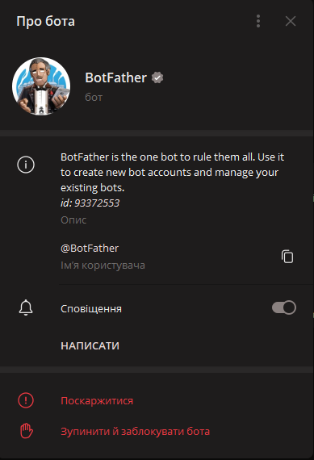
Рисунок 2.1 - Інформаційна сторінка для BotFather у додатку Telegram

Після переходу в діалог з ботом, при першому запуску необхідно натиснути на кнопку «Розпочати», яка знаходиться в нижній частині чату, або надіслати команду «/start», що дасть змогу розпочати користування функціоналом створення. (рисунок 2.2).

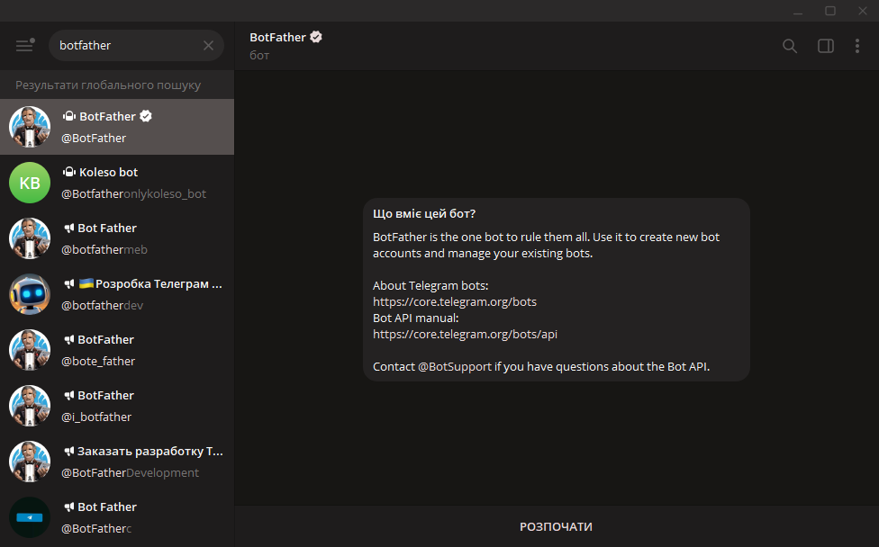
Рисунок 2.2 - Початок роботи з BotFather у додатку Telegram

Відразу після запуску, BotFather відправляє привітальне повідомлення, яке містить загальну інформацію про можливості та функції, які він може виконувати. Це повідомлення також включає список команд, які можна використовувати для взаємодії з ботом, наприклад, команду /newbot для створення нового бота, команди для зміни налаштувань існуючих ботів та інші корисні опції. (рисунок 2.3)
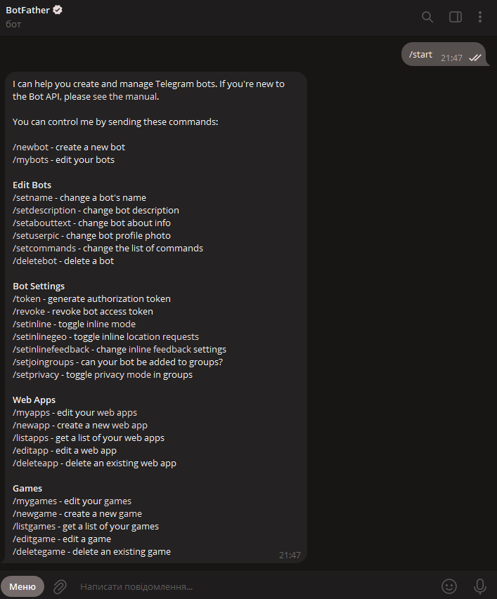
Рисунок 2.3 - Привітальне повідомлення від BotFather у Telegram, включаючи список команд для створення та керування ботами.

Щоб створити нового бота та задати йому налаштування, в діалоговому вікні з BotFather потрібно ввести команду /newbot. Після введення цієї команди він запитає назву для майбутнього бота. Назва бота — це те, як він буде відображатися в Telegram для користувачів.
Далі, BotFather попросить вказати юзернейм для бота. Цей юзернейм має бути унікальним у межах Telegram і завершуватися на 'bot', наприклад, mytestbot. У випадку, якщо обраний юзернейм вже зайнятий, BotFather попросить вибрати інший.
Після успішного введення назви та юзернейму, BotFather створить нового бота та надасть унікальний токен для доступу до Telegram Bot API. Цей токен використовується для управління ботом через програмне забезпечення. Важливо зберегти цей токен у безпечному місці, оскільки він дає повний доступ до бота. (рисунок 2.4)

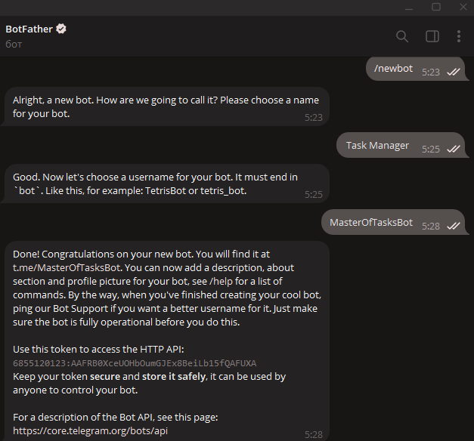
Рисунок 2.4 - Процес створення нового бота у діалозі з BotFather у Telegram

Наступним етапом налаштування Telegram бота є встановлення аватару, заповнення полів 'About' (Про бота), 'Description' (Опис) та додавання зображення в 'Description Picture' (Зображення опису). Ці дії забезпечують створення інформативного та привабливого профілю бота, сприяючи його популярності серед користувачів.
Перш за все, важливо обрати зображення, яке буде використовуватися як аватар бота. Це зображення має відображати характер та призначення бота. Для цього скористуємось допомогою нейромережі DALLE-3. Для цього необхідно перейти на офіційний сайт OpenAI та задати опис необхідного зображення, після чого ми отримаємо готове зображення, що відповідає потребам. (рисунок 2.5)

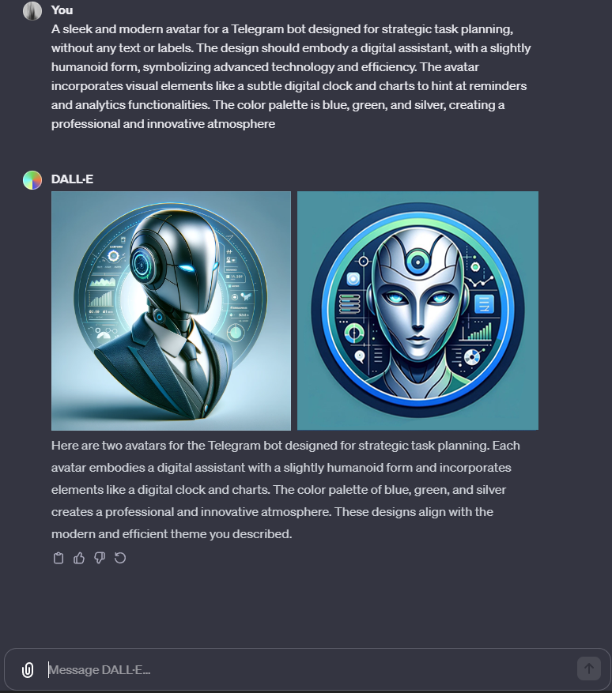
Рисунок 2.5 – Генерація зображення аватару за допомогою нейромережі DALLE-3

Після вибору аватара, слід відкрити діалог із BotFather та ввести команду /setuserpic, обрати бота, для якого встановлюється аватар, та відправити обране зображення.
Наступним кроком є заповнення поля 'About', що буде відображатись в меню «Про бота». Це можна зробити, вибравши команду /setabouttext у діалозі з BotFather, вказавши бота, для якого буде введений текст, та надавши короткий опис функціональності. Текст у цьому полі має бути лаконічним, але інформативним, відображаючи основні можливості для користувачів.
Після цього, для додавання 'Description' (Опису) та 'Description Picture' (Зображення опису), необхідно скористатися командою /setdescription та /setdescriptionpicture відповідно. В 'Description' слід надати детальніший опис функцій та особливостей бота, а в 'Description Picture' - відповідне зображення, яке допоможе користувачам краще зрозуміти пропоновану функціональність. Вся ця інформація буде відображатись в чаті з ботом при першому запуску. (рисунок 2.6)
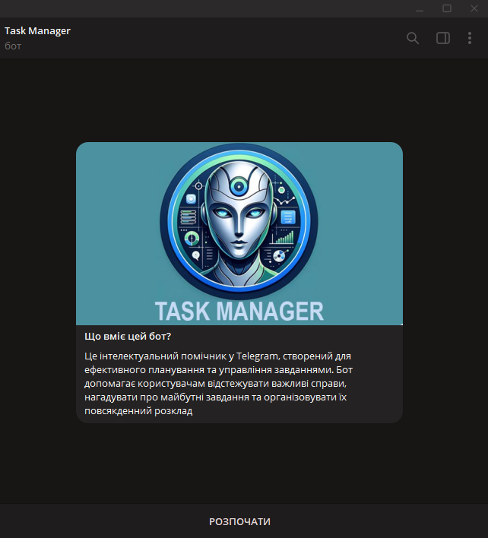
Рисунок 2.6 – Демонстрація успішного налаштування опису бота Task Manager

Наступним етапом розробки є встановлення програмного забезпечення Python, необхідного для функціонування бота.
Для цього, перш за все, потрібно здійснити завантаження інсталяційного пакету з офіційного сайту Python. Це важливо, оскільки завантаження програмного забезпечення з офіційного сайту гарантує отримання останньої та найбільш стабільної версії, а також знижує ризик натрапити на вірус.
Перехід на сайт https://www.python.org/ можна виконати за допомогою будь-якого веб-браузера. На головній сторінці сайту знаходиться розділ завантаження (Downloads), де представлені версії Python для різних операційних систем. Важливо вибрати версію, яка відповідає операційній системі користувача та розрядність. Наприклад, для Windows буде пропонуватися завантажити виконуваний файл (.exe). (рисунок 2.7)

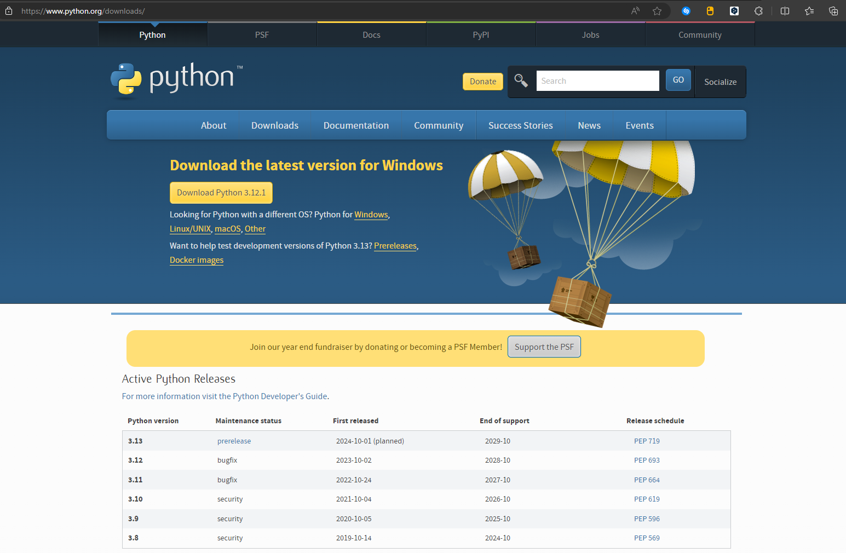
Рисунок 2.7 – Розділ «Downloads» на офіційному сайті Python

Після вибору відповідної версії, починається процес завантаження. Рекомендується зберігати інсталяційний файл у зручному для подальшого доступу місці на комп'ютері.
Завантаживши інсталяційний файл, слід його запустити. При запуску відкривається вікно установки. Важливим кроком є вибір опції 'Add Python to PATH' перед початком інсталяції. Ця опція дозволяє використовувати Python з будь-якого місця в командному рядку, що спрощує подальшу роботу з Python. (рисунок 2.8)
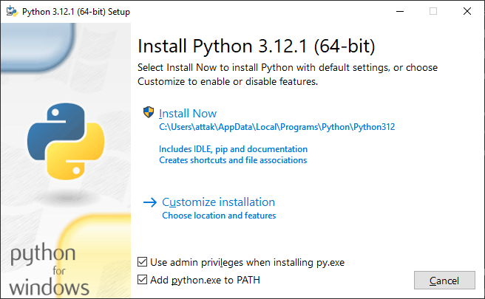
Рисунок 2.8 – Вікно інсталяції Python

Далі слідує вибір місця для встановлення Python. Можна скористатися стандартним розташуванням, яке пропонує інсталятор, або вибрати інше місце, залежно від власних переваг. Після цього, запускається процес встановлення, під час якого відображається інформація про хід процесу, що дозволяє відстежувати прогрес.
По завершенню інсталяції з'явиться вікно з повідомленням про успішне завершення встановлення. Після цього Python буде готовий до використання. Для перевірки інсталяції можна відкрити командний рядок та ввести команду python --version, яка відобразить встановлену версію. Це підтверджує, що інсталяція пройшла успішно та Python готовий до роботи [10]. (рисунок 2.9)
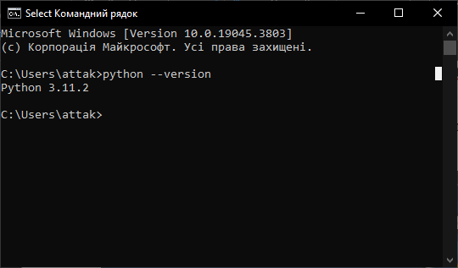
Рисунок 2.9 – Перевірка встановленої версії Python через командний рядок

Наступним етапом підготовки до програмування є встановлення редактору коду, і в цьому контексті вибір часто падає на Sublime Text 3. Цей редактор відомий своєю високою швидкістю обробки файлів, мінімалістичним інтерфейсом та гнучкістю налаштувань. Для його інсталяції потрібно відвідати офіційний сайт Sublime Text та завантажити версію, що відповідає операційній системі користувача. Після завантаження файлу інсталяції, слід запустити його та слідувати інструкціям майстра установки, що забезпечить коректне розгортання редактора на комп'ютері [9]. (рисунок 2.10)
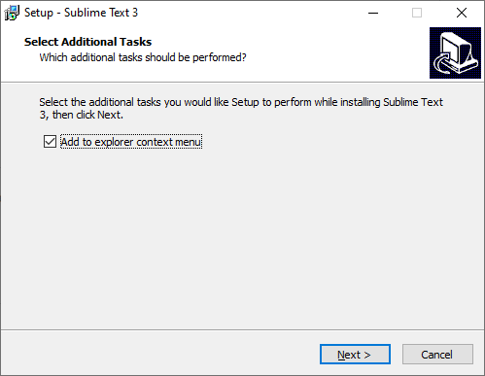
Рисунок 2.10 – Вікно інсталяції Sublime Text 3
Вибір Sublime Text 3 як основного редактора коду має свої обґрунтування. По-перше, його відрізняє висока швидкість та ефективність, що дозволяє обробляти великі файли без затримок. По-друге, мінімалістичний інтерфейс зосереджує увагу на коді, зменшуючи візуальний шум. Також важливою перевагою є можливість розширення функціоналу за допомогою плагінів, які можна встановити через вбудований пакетний менеджер. Це робить Sublime Text 3 ідеальним інструментом для програмістів, які цінують швидкість, гнучкість та індивідуалізацію робочого середовища.
Продовжуючи підготовку середовища для програмування в Python, слід звернути увагу на встановлення та налаштування модуля Anaconda в Sublime Text 3. Він є надзвичайно корисним розширенням, яке надає широкий спектр функціоналу для зручної роботи з Python, включаючи автодоповнення, перевірку синтаксису, а також можливості для рефакторингу коду.
Щоб інтегрувати Anaconda в Sublime Text 3, насамперед необхідно відкрити редактор і активувати Package Control, використовуючи команду, яка доступна через комбінацію клавіш Ctrl+Shift+P на Windows або Cmd+Shift+P на MacOS. Вже в Package Control слід обрати опцію "Install Package" та ввести "Anaconda" у пошуковий рядок, що з'явиться. Знайдений пакет необхідно вибрати для інсталяції [9]. (рисунок 2.11)

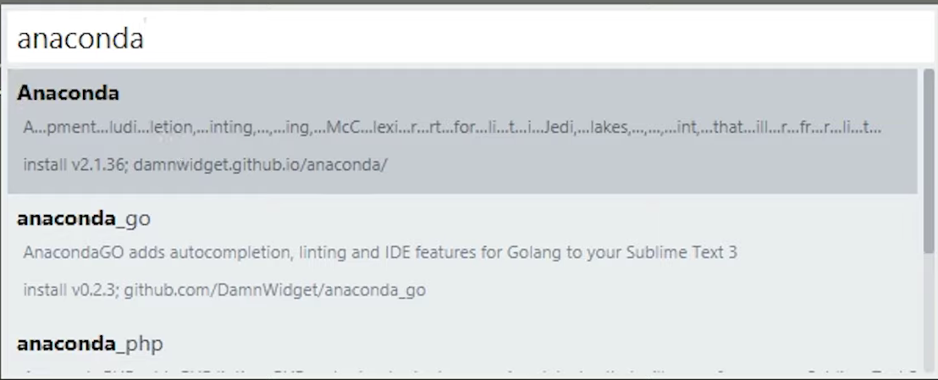
Рисунок 2.11 – Встановлення модуля Anaconda

Після завершення інсталяції Sublime Text 3 автоматично інтегрує цей модуль у робоче середовище. Однак, для оптимальної роботи може знадобитися додаткове налаштування. Наприклад, можна налаштувати Anaconda для конкретного проекту або глобально для всіх Python-проектів. Для цього потрібно створити або відредагувати файл конфігурації Anaconda, де можна вказати шлях до інтерпретатора Python, налаштувати параметри лінтера та визначити інші персональні налаштування [9].
При виборі підходящої бібліотеки для створення телеграм-бота, особливу увагу слід приділити відмінностям між доступними опціями, як-от python-telegram-bot, telebot (або pyTelegramBotAPI) та aiogram. Кожна з цих бібліотек має свої особливості, що роблять їх більш або менш підходящими для різних сценаріїв використання.
python-telegram-bot відома своєю простотою та широким функціоналом, який задовольнить потреби більшості розробників. Натомість, telebot пропонує ще більш інтуїтивно зрозумілий інтерфейс, що робить її ідеальною для тих, хто тільки розпочинає працювати з телеграм-ботами. Проте, при виборі бібліотеки для створення телеграм-бота, особливо для планування завдань, варто звернути увагу на aiogram.
Aiogram є високопродуктивною асинхронною бібліотекою, яка використовує сучасні можливості Python 3.5+ для ефективної обробки запитів. Асинхронність є ключовою перевагою aiogram, оскільки вона дозволяє обробляти кілька завдань одночасно без блокування потоку виконання, що є критично важливим для ботів, призначених для планування та управління завданнями. Ця особливість забезпечує більш ефективне використання ресурсів та покращує відгук на запити користувачів.
Крім того, aiogram пропонує розширений набір інструментів для розробки, включаючи гнучку систему маршрутизації повідомлень, міцну підтримку middleware та вбудовані утиліти для роботи з клавіатурою Telegram та іншими функціями. Все це робить aiogram ідеальним вибором для створення складних телеграм-ботів, зокрема тих, що використовуються для планування завдань, оскільки вона забезпечує не тільки високу продуктивність, але й гнучкість та розширюваність, необхідні для сучасної розробки ботів [14].
Важливим аспектом підготовки середовища для розробки програм на Python є встановлення спеціалізованих бібліотек, що розширюють можливості мови програмування та полегшують реалізацію певних задач. Серед таких бібліотек, особливо важливими для розробки чат-ботів, роботи з базами даних, обробки дат і часу, логування та планування завдань, є aiogram, sqlite3, datetime, logging, apscheduler.schedulers.asyncio та apscheduler.triggers.cron.

2.2 Встановлення бібліотек

1. aiogram: Ця асинхронна бібліотека використовується для створення телеграм-ботів. Для її встановлення необхідно виконати команду pip install aiogram у терміналі. Aiogram надає зручний інтерфейс для взаємодії з Telegram Bot API, спрощуючи процес розробки ботів [15].
2. sqlite3: Ця бібліотека використовується для роботи з базами даних SQLite. Вона є частиною стандартної бібліотеки Python, тому додаткове встановлення зазвичай не потрібне. Sqlite3 дозволяє здійснювати створення, читання, оновлення та видалення даних у локальних базах даних.
3. datetime: Ця бібліотека також є частиною стандартного набору Python і використовується для роботи з датами та часом. Вона дозволяє обробляти дати та час, виконувати операції з ними, такі як порівняння чи арифметичні операції.
4. logging: Logging - це стандартна бібліотека Python для ведення логів. Це важливий інструмент для діагностики програм та відстеження їх поведінки в процесі виконання. Вона дозволяє налаштувати рівень логування та направлення виводу логів.
5. apscheduler.schedulers.asyncio та apscheduler.triggers.cron: Для встановлення цих модулів бібліотеки APScheduler, яка дозволяє планувати виконання завдань, використовуйте команду pip install apscheduler. APScheduler використовується для планування завдань, які повинні виконуватися в певний час або з певною періодичністю, та є особливо корисним у контексті асинхронного програмування.
Використання цих бібліотек значно підвищує ефективність розробки, роблячи процес більш гнучким та контрольованим.
Цей процес здійснюється за допомогою інструменту управління пакетами Python, відомого як pip. (рисунок 2.12)
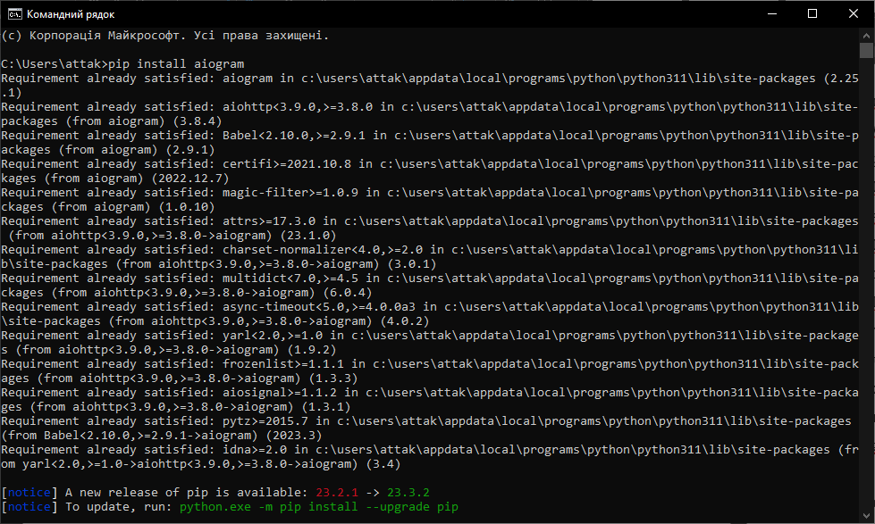
Рисунок 2.12 – Встановлення модуля aiogram через інструмент pip в командному рядку

Pip, що є скороченням від "Pip Installs Packages", є фундаментальним інструментом у світі Python, який відіграє ключову роль у встановленні та управлінні бібліотеками та залежностями. Цей інструмент є стандартним менеджером пакетів для Python і дозволяє користувачам легко встановлювати, оновлювати, та видаляти Python-пакети, які знаходяться в репозиторії Python Package Index (PyPI) [16].

2.3 Особливості та функціонал pip

Розглянемо особливості pip та можливості функціоналу.
Універсальність: Pip підтримує практично всі пакети Python, які можна знайти в PyPI, де зібрано велику кількість бібліотек для різноманітних завдань.
Простота використання: Для встановлення бібліотеки зазвичай достатньо виконати команду pip install ім'я_пакету. Це забезпечує легкість та зручність у використанні, зокрема для новачків.
Управління залежностями: Pip автоматично вирішує залежності між пакетами, встановлюючи не тільки обраний пакет, а й всі необхідні залежності.
Оновлення та видалення: Pip дозволяє також легко оновлювати та видаляти існуючі бібліотеки, використовуючи команди pip install --upgrade ім'я_пакету та pip uninstall ім'я_пакету відповідно.
Віртуальні середовища: Pip ідеально працює з віртуальними середовищами Python, такими як venv, дозволяючи створювати ізольовані середовища для різних проектів, що запобігає конфліктам між залежностями різних проектів.
Інтеграція з іншими інструментами: Pip легко інтегрується з різними інструментами розробки та системами контролю версій, що робить його універсальним вибором для розробників [16].
Закінчивши налаштування робочого простору, включаючи інсталяцію необхідних програм та бібліотек, можна перейти до створення проекту та написання коду. Для створення Python файлу в Sublime Text, спочатку потрібно відкрити сам редактор. Це можна зробити через меню 'Пуск' у Windows або через Finder у MacOS. У відкритому вікні Sublime Text слід створити новий файл, вибравши 'File' у верхньому меню та натиснувши на 'New File', або скориставшись гарячими клавішами Ctrl+N (на Windows) або Command+N (на MacOS).

Після створення нового файлу можна почати писати код на Python. Наприклад, можна написати базову програму, яка виводить текст «Hello, world!» на екран. (рисунок 2.13)

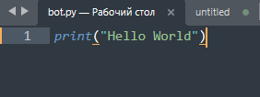
Рисунок 2.13 – Приклад використання простої команди для виведення тексту в консоль

Важливо пам'ятати, що Sublime Text не має вбудованого інтерпретатора Python, тому для запуску коду потрібно буде використовувати зовнішній інтерпретатор.
Зовнішній інтерпретатор є ключовою складовою процесу виконання та тестування написаного коду на Python. Інтерпретатор - це програма, яка читає та виконує код, написаний на мові програмування. Він діє як посередник між кодом, написаним розробником, та машиною, на якій він виконується.
Після інсталяції Python на комп'ютер інтерпретатор можна використовувати для запуску коду. Основна робота інтерпретатора полягає у читанні написаного коду, його інтерпретації та виконанні відповідних інструкцій. Завдяки цьому можна виконувати Python-скрипти, незалежно від того, де вони були написані - у Sublime Text або в будь-якому іншому текстовому редакторі.
Для запуску коду через зовнішній інтерпретатор, необхідно спочатку зберегти свій Python скрипт з відповідним розширенням .py. Після цього відкривається командний рядок (на Windows) або термінал (на MacOS або Linux), і користувач переходить до директорії, де знаходиться файл. Це можна зробити за допомогою команди cd (change directory).
Після переходу до відповідної директорії, можна виконати файл, використовуючи команду python наступним чином: python bot.py. Ця команда вказує інтерпретатору Python на те, що потрібно виконати файл bot.py [8]. Інтерпретатор читає файл, інтерпретує написаний код та виконує його, виводячи результати в командний рядок або термінал.
Зовнішній інтерпретатор дозволяє розробникам тестувати та запускати свої програми в ізольованому середовищі, що є надзвичайно корисним при розробці складніших програм та систем. Це також дозволяє використовувати різні версії Python для різних проектів, що є важливим для забезпечення сумісності та стабільності роботи програм.
Написавши код, потрібно зберегти файл. Це можна зробити через File > Save або за допомогою гарячих клавіш Ctrl+S (на Windows) або Command+S (на MacOS). При збереженні файлу важливо вказати розширення .py, наприклад, зберегти файл як bot.py [13].
Для виконання написаного коду слід відкрити командний рядок або термінал, перейти до директорії, де зберігається файл, і виконати команду python bot.py. Це виведе результат виконання коду в командному рядку. (рисунок 2.14)

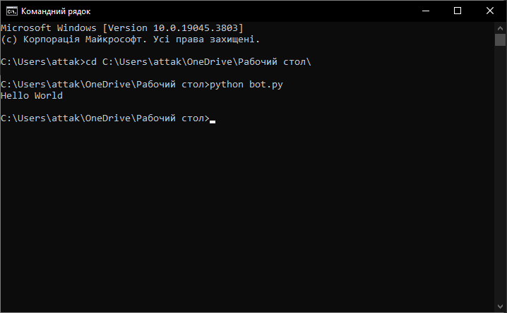
Рисунок 2.14 – Демонстрація виконання коду, що виводить просте повідомлення «Hello World» в консоль

Розібравшись з роботою інтерпретатора, можемо перейти безпосередньо до написання коду нашого Telegram бота для планування завдань. В першу чергу, необхідно виконати імпорт усіх бібліотек та модулів, які будуть використовуватися у проекті. Вони забезпечують доступ до функцій та класів, необхідних для роботи бота. Повний список, що використовувався при розробці наведений нижче. (рисунок 2.15)

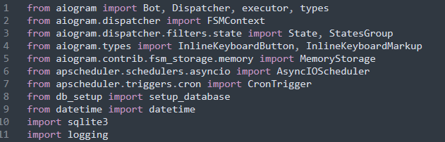
Рисунок 2.15 – Модулі та бібліотеки, необхідні для розробки Тelegram бота для планування завдань

aiogram - це асинхронна бібліотека для створення ботів у Telegram. Вона включає класи Bot, Dispatcher, executor, types та інші для ефективної роботи з Telegram API [15].
FSMContext, State, StatesGroup - ці модулі з aiogram.dispatcher та aiogram.dispatcher.filters.state дозволяють використовувати скінченний стан автомату (Finite State Machine) для керування різними стадіями спілкування бота з користувачем.
У контексті розробки Telegram ботів, FSM використовується для управління потоком спілкування між ботом і користувачем.
FSM базується на наборі станів, переходах між цими станами та діях, що виконуються в кожному стані. Кожен стан відповідає певному моменту у взаємодії з користувачем, наприклад, очікуванню відповіді, збору даних, обробці запитів тощо.

Розглянемо переваги використання FSM у ботах:
- Структурованість: FSM допомагає структурувати взаємодію з користувачем, роблячи логіку бота більш зрозумілою та передбачуваною.
- Контроль станів: Завдяки FSM, розробник може точно контролювати, в якому стані знаходиться користувач у будь-який момент часу, та відповідно реагувати на його дії.
- Спрощення розробки: Розбивка процесу взаємодії на стани дозволяє легше додавати, видаляти або змінювати окремі частини логіки бота.

MemoryStorage з aiogram.contrib.fsm_storage.memory використовується для тимчасового зберігання даних про стани користувачів.
InlineKeyboardButton, InlineKeyboardMarkup - елементи з aiogram.types, які потрібні для створення інлайн-клавіатури у Telegram боті.
AsyncIOScheduler та CronTrigger з apscheduler.schedulers.asyncio та apscheduler.triggers.cron забезпечують можливість запланування задач на певний час.
datetime - стандартний модуль Python для роботи з датою та часом.
logging - стандартний модуль для ведення журналу подій (логів).
sqlite3 - модуль для роботи з базами даних SQLite.
setup_database з db_setup - функція для налаштування бази даних в іншому файлі для оптимізації робочого простору.

SQLite3 є відмінним вибором для використання у Telegram боті для планування завдань з кількох причин:
- Легкість та простота використання: SQLite3 - це легковага, самодостатня SQL база даних, яка не вимагає окремого сервера бази даних. Це робить SQLite3 ідеальним для використання в проектах, де потрібна простота та мінімальна конфігурація, як у випадку з Telegram ботами.
- Мінімальні вимоги до ресурсів: SQLite3 не вимагає великих ресурсів, що робить його ідеальним для використання у середовищах з обмеженими ресурсами або при розгортанні на обмежених платформах, наприклад, при розміщенні бота на серверах з обмеженим дисковим простором або оперативною пам'яттю.
- Легкість інтеграції з Python: SQLite3 має вбудовану підтримку в Python, що робить його легким для інтеграції та використання у Python-проектах. Використання SQLite3 для зберігання даних у проектах на Python є простим та не вимагає додаткових залежностей або складної конфігурації.
- Надійність та безпека: SQLite3 пропонує високий рівень надійності та безпеки даних. Він підтримує транзакції, що гарантують атомарність, консистентність, ізоляцію та стійкість (ACID), що є важливим для забезпечення цілісності даних у боті.
- Широке використання та підтримка: SQLite3 є широко використовуваною системою управління базами даних, що забезпечує велику кількість ресурсів для навчання та підтримки. Це означає, що при виникненні будь-яких проблем або потреби у навчальних матеріалах, можна легко знайти необхідну інформацію або допомогу [8].
З урахуванням цих переваг, вибір SQLite3 для Telegram бота для планування завдань є логічним. Його легкість, надійність та легкість інтеграції з Python роблять його ідеальним для зберігання даних, необхідних для функціонування бота, таких як інформація про завдання, плани користувачів, налаштування нагадувань тощо.
У контексті поставленої задачі, база даних SQLite використовується для ефективного зберігання та управління даними, які використовуються Telegram ботом для планування завдань.
Починаючи зі створення бази даних, sqlite3.connect('tasks.db') використовується для створення нової бази даних або підключення до існуючої. Якщо файл tasks.db не існує, SQLite автоматично створює новий файл бази даних. Це гнучкість робить SQLite привабливим вибором для проектів, де може бути потреба у легкій мобільності або простоті розгортання.

У подальшому, за допомогою методу cursor() створюється об'єкт курсора, який дозволяє виконувати SQL-запити до бази даних. Запити SQL використовуються для створення таблиць, додавання, оновлення чи видалення даних. Наприклад, SQL-команда CREATE TABLE IF NOT EXISTS використовується для створення нових таблиць, якщо вони ще не існують. Це запобігає можливим помилкам, пов'язаним з спробою створити таблицю, яка вже існує.
Структура таблиць ретельно продумана для забезпечення ефективного зберігання даних. Наприклад, у таблиці tasks зберігаються дані про завдання, включаючи ідентифікатор користувача, назву завдання, опис, час та дату виконання, статус завдання та інші важливі метадані. Такий підхід дозволяє легко отримувати, оновлювати та відстежувати завдання, пов'язані з конкретним користувачем.
Також використовуються додаткові таблиці, такі як lists і list_items, для організації завдань у списки та управління окремими елементами цих списків. Це дозволяє створювати гнучкі та багатофункціональні структури для керування завданнями користувачів.
Використання ключових слів SQL, таких як INTEGER PRIMARY KEY AUTOINCREMENT, забезпечує унікальність кожного запису в таблиці, що є важливим для зберігання та пошуку даних. Наприклад, кожне завдання має унікальний ідентифікатор, що дозволяє ефективно визначати та маніпулювати конкретними завданнями.
Завершення кожного SQL-запиту вимагає виконання conn.commit(), що гарантує, що всі зміни будуть збережені у базі даних. Після завершення роботи з базою даних, з'єднання закривається за допомогою conn.close(). Це забезпечує, що всі ресурси, використані під час сеансу, будуть належним чином звільнені, знижуючи ризик витоку пам'яті або інших проблем пов'язаних з відкритими з'єднаннями [12]. (рисунок 2.16)
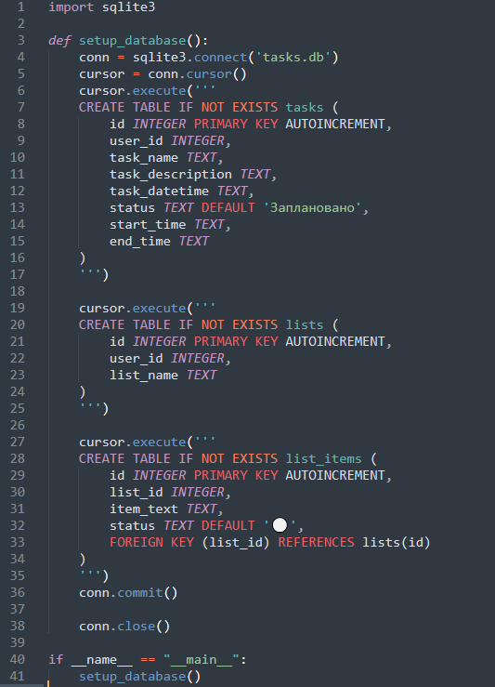
Рисунок 2.16 – Скріншот коду ініціалізації бази даних Telegram бота для планування завдань

Після запуску коду в Python, який відповідає за ініціалізацію бази даних Telegram бота, відбувається кілька важливих процесів. Спочатку, скрипт перевіряє наявність файлу tasks.db в директорії. Якщо файл не існує, Python автоматично створює новий файл бази даних з цією назвою. Це означає, що немає необхідності в ручному створенні файлу бази даних перед запуском скрипта, що значно спрощує процес ініціалізації.
Далі, скрипт виконує SQL-команди, визначені в ньому, для створення структури бази даних. Команди CREATE TABLE IF NOT EXISTS гарантують створення таблиць tasks, lists та list_items тільки у випадку, якщо вони ще не існують у базі даних. Це запобігає можливим помилкам, пов'язаним зі спробою створити таблицю, яка вже присутня в базі даних.
Після успішного виконання цих команд, таблиці в базі даних будуть готові до використання. (рисунок 2.17)

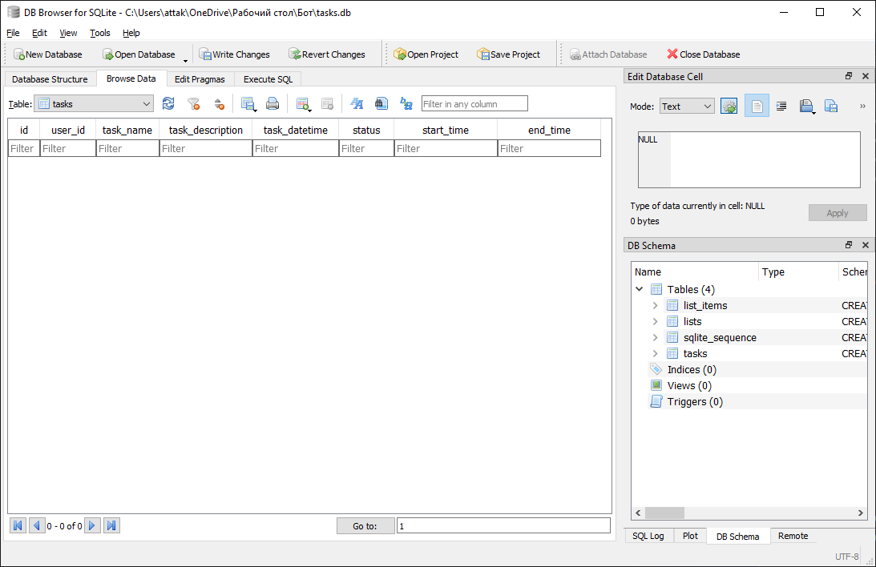
Рисунок 2.17 – Інтерфейс перегляду бази даних tasks.db у програмі DB Browser for SQLite

Після успішного створення та налаштування бази даних для збереження інформації, необхідної для роботи Telegram бота, наступним кроком є розробка основного інтерфейсу бота, що включає підключення токена бота, створення головного меню з кнопками для навігації користувача та формування привітального повідомлення, яке користувач бачитиме при запуску.
Спочатку, необхідно підключити токен, який надається BotFather після створення бота у Telegram. Цей токен є унікальним ідентифікатором, який дозволяє API Telegram ідентифікувати та взаємодіяти з ботом.
Наступним етапом є створення головного меню, яке дозволить користувачам зручно використовувати основні функції бота. Для цього можна використовувати наступний код для створення кнопок. (рисунок 2.18)

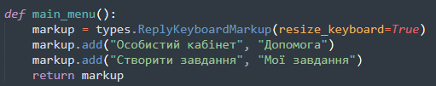
Рисунок 2.18 – Приклад коду для створення кнопок

Цей код використовує ReplyKeyboardMarkup з бібліотеки aiogram для створення головного меню з кнопками. Кнопки "Особистий кабінет", "Допомога", "Створити завдання" та "Мої завдання" дають користувачам швидкий доступ до різних функцій бота. Використання resize_keyboard=True гарантує, що клавіатура буде оптимізована за розміром, щоб зручно відображатися на екрані користувача [15].
На завершення, формується привітальне повідомлення. Це повідомлення є першим враженням, яке отримує користувач від бота, тому воно має бути чітким, інформативним та привітним. Привітальне повідомлення має містити короткий опис функціоналу бота, інструкції щодо його використання або будь-яку іншу корисну інформацію.
Після налаштування робочого середовища, була проведена розробка Telegram бота для планування завдань, що включала наступні ключові етапи:

- Створення та підключення бази даних:
Реалізовано базу даних, яка зберігає важливу інформацію про завдання, таку як назви, описи, статуси виконання, час початку та завершення завдань, а також списки завдань. Це забезпечує ефективне управління даними користувачів.
- Створення головного навігаційного меню:
Розроблено головне меню бота, яке дозволяє користувачам легко переходити до різних розділів та функцій бота, що підвищує його зручність та інтуїтивність у використанні.
- Розділ «Допомога»:
Створено спеціальний розділ, де надається детальний опис функцій та інструкції щодо використання. Це допомагає користувачам краще розуміти можливості бота та як ним користуватися.
- Розділ «Особистий кабінет»:
Розроблено розділ, де користувачі можуть переглядати статистику виконаних завдань, час їх виконання, детальний опис та керувати списками.
- Розділ «Створити завдання»:
Реалізовано функціонал для створення, з можливістю ділити на прості завдання та списки. Це дозволяє користувачам більш гнучко планувати свою діяльність.
- Логіка створення завдань та списків:
Побудована логіка для створення, налаштування та управління завданнями та списками, що забезпечує більш динамічну взаємодію з користувачем.
- Перевірка коректності даних та логування:
Додані механізми для перевірки введених користувачами даних на коректність та система логування для відстеження дій користувачів та виявлення можливих помилок.
- Розділ «Мої завдання»:
Розроблено функціонал, який дозволяє користувачам керувати своїми завданнями та списками, змінювати їх статуси та відслідковувати прогрес.
- Системи сповіщень та нагадувань:
Введено системи сповіщень та нагадувань, які інформують користувачів про наближення часу виконання та надають можливість переносити завдання.
Ці етапи разом складають основу для функціонального та ефективного Telegram бота, спрямованого на планування завдань, який надає користувачам зручний інтерфейс для управління їхньою щоденною діяльністю та підвищує їх продуктивність.

РОЗДІЛ 3
ТЕСТУВАННЯ ТА ДЕМОНСТРАЦІЯ РОБОТИ БОТА

Тестування є важливою частиною процесу розробки будь-якого програмного продукту, включаючи Telegram ботів. Перед тим як переходити до детального тестування функціональності та користувацького інтерфейсу бота, необхідно переконатися, що бот доступний та належним чином підключений до Telegram Bot API.
Для цього можна використовувати різні методи Telegram Bot API, які дозволяють перевірити основні функції та стан:

3.1 Перевірка підключення за допомогою методу «getMe»

Перший крок у тестуванні бота полягає в перевірці його підключення до Telegram Bot API. Метод «getMe» є простим запитом, який повертає інформацію про бота, таку як його ім'я, username та ідентифікатор. Відправлення цього запиту та отримання відповіді є підтвердженням того, що бот правильно підключений та доступний.
Це можна здійснити безпосередньо через веб-браузер, що є простим та ефективним методом для виконання базових запитів до API. Такий підхід дозволяє швидко перевірити, чи бот правильно підключений до API і функціонує належним чином.
Для виконання методу getMe через веб-браузер, слід відкрити нову вкладку та ввести URL, який складається з базової адреси Telegram API та токену бота.
Формат URL для цього запиту виглядає наступним чином: https://api.telegram.org/bot<Token>/getMe, де <Token> потрібно замінити на фактичний токен бота [11].
Після введення URL і натискання Enter, веб-браузер відправляє запит до Telegram API, і якщо бот налаштований правильно, на екрані відображається відповідь у форматі JSON. (рисунок 3.1)
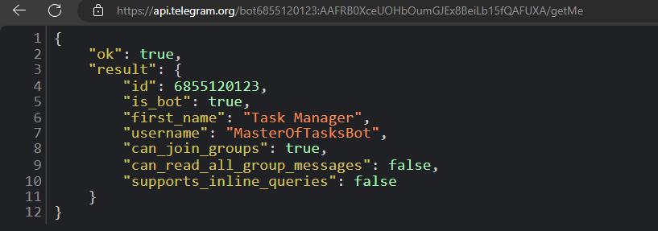
Рисунок 3.1 – Результат виконання запиту getMe до бота

Як результат тестування доступності та функціональності Telegram бота через метод getMe API, отримано відповідь, яка надає цінну інформацію про статус та властивості бота. З відповіді можна зробити наступні висновки:
- Успішна відповідь: Поле "ok": true вказує на те, що запит до API був успішно оброблений, і бот доступний.
- Ідентифікатор: Поле "id": 685512012 містить унікальний ідентифікатор бота в системі Telegram, що підтверджує його унікальність та взаємодію з API.
- Статус: Значення "is_bot": true підтверджує, що обліковий запис є ботом, а не звичайним користувацьким профілем.
- Інформація про бота: Поля "first_name": "Task Manager" та "username": "MasterOfTasksBot" вказують на ім'я та username бота відповідно, що є важливим для ідентифікації бота користувачами.
- Властивості: Поля "can_join_groups": true, "can_read_all_group_messages": false та "supports_inline_queries": false надають інформацію про різні властивості та обмеження [11].
Ця інформація є корисною для перевірки, чи бот налаштований правильно та чи має він очікувані характеристики та можливості для взаємодії з користувачами у Telegram. Таким чином, відповідь API служить як підтвердження правильності налаштувань та готовності бота до роботи.

3.2 Тестування відправки повідомлень

Після підтвердження доступності бота через getMe, можна перевірити його здатність відправляти повідомлення. Для цього можна використати метод sendMessage, вказавши chat_id та текст повідомлення. Це дозволить перевірити основну функцію бота – відправлення повідомлень користувачам. (рисунок 3.2)
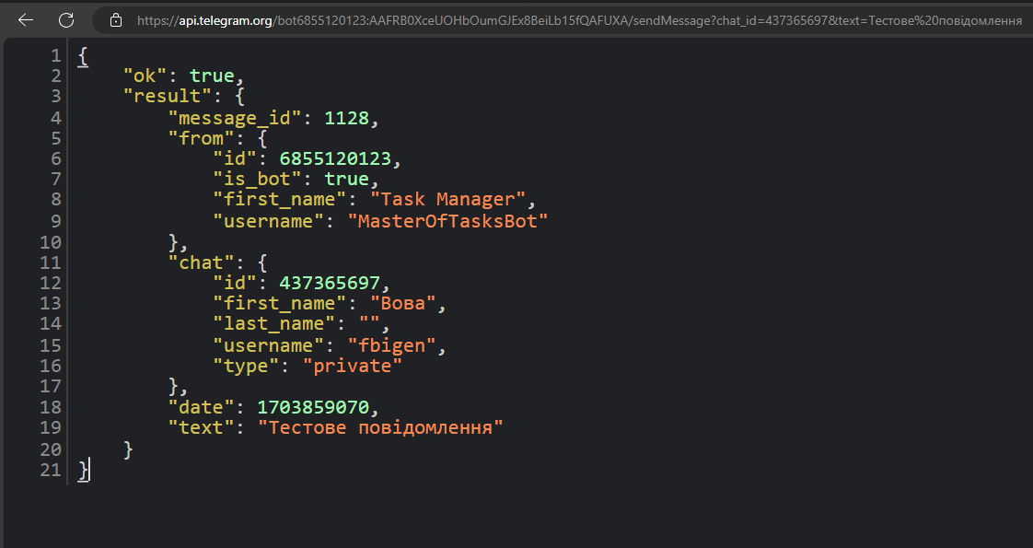
Рисунок 3.2 – Результат виконання запиту sendMessage до бота

Тестування доступності та основних функцій бота через Telegram Bot API є критично важливим для забезпечення того, що бот буде належним чином взаємодіяти з користувачами після його запуску та розгортання.
Наступним етапом було проведено тестування основного функціоналу бота. В ході якого було перевірено всі основні компоненти, щоб забезпечити їх відповідність заздалегідь визначеному плану та специфікаціям.

3.3 Тестування функцій та розділів бота

Всі кнопки у головному навігаційному меню були протестовані на предмет їх правильної реакції та функціональності. Перевірялося, чи кожна кнопка веде користувача до відповідного розділу або виконує відповідну дію, як задумано.
Особлива увага була приділена функції створення завдань. Було перевірено, чи правильно бот обробляє введені користувачем дані, створює завдання та зберігає їх у базі даних. Також була перевірена можливість створення списків завдань та їх управління.
У розділі «Мої завдання» було перевірено функціональність управління вже створеними завданнями, зокрема зміну їх статусів та відстеження прогресу. Перевірялася коректність відображення списків завдань та можливість їх редагування та видалення.
Функція сповіщень та нагадувань була випробувана на точність та своєчасність відправки повідомлень про майбутні завдання або необхідність їх перенесення.
Розділ «Допомога» був перевірений на наявність повної та зрозумілої інформації про використання бота. В «Особистому Кабінеті» було протестовано відображення статистики виконаних завдань та іншої корисної інформації для користувача.
Загалом, усі ключові функції та режими роботи бота відповідають встановленим вимогам та очікуванням. Тестування підтвердило, що бот ефективно виконує свої задачі, пропонуючи користувачам зручний інструмент для планування та відстеження їхніх завдань. Це забезпечує високий рівень задоволення користувачів та ефективність роботи.

3.4 Демонстрація роботи

Після завершення всебічного тестування Telegram бота для планування завдань, настав час для демонстрації його основних функцій та властивостей. Ця демонстрація дасть змогу коротко ознайомитись з роботою та підтвердити його ефективність у різних сценаріях використання.
У розділі «Допомога» користувачі мають можливість ознайомитися з основним функціоналом бота, отримати важливі інструкції та поради щодо його використання. Цей розділ спеціально розроблений для надання користувачам інформації, яка допомагає їм ефективно користуватись ботом. (рисунок 3.3)

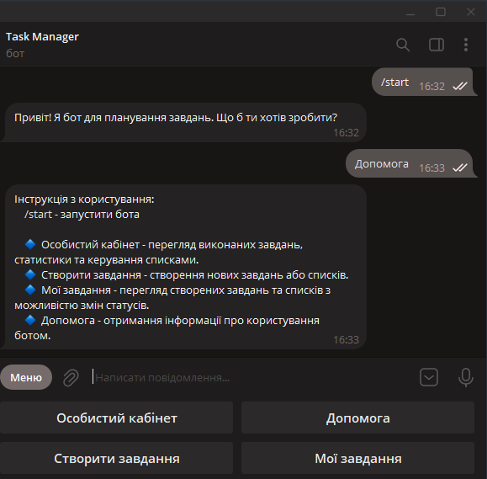
Рисунок 3.3 – Демонстрація роботи розділу «Допомога» та клавіатури меню

У розділі «Статистика» користувачі мають унікальну можливість переглянути загальну статистику своїх завдань, включаючи статуси виконання. Цей розділ є цінним інструментом, оскільки він дозволяє отримати швидкий та зручний доступ до інформації про свої активності, сплановані завдання та їх поточний статус. (рисунок 3.4)

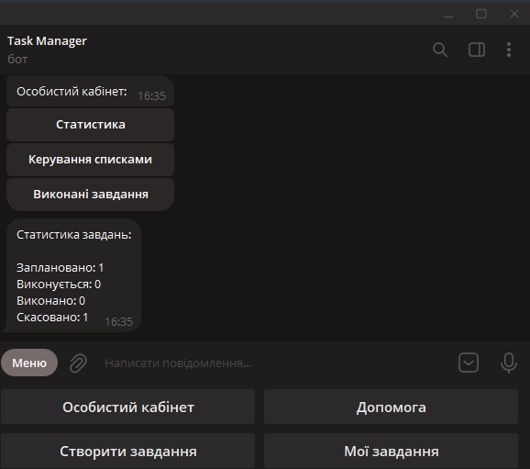
Рисунок 3.4 – Демонстрація роботи розділу «Статистика»

Варто продемонструвати, як користувачі можуть створювати нові завдання через бота. Це включає введення деталей завдання, таких як назва, опис, час та дата виконання. (рисунок 3.5)
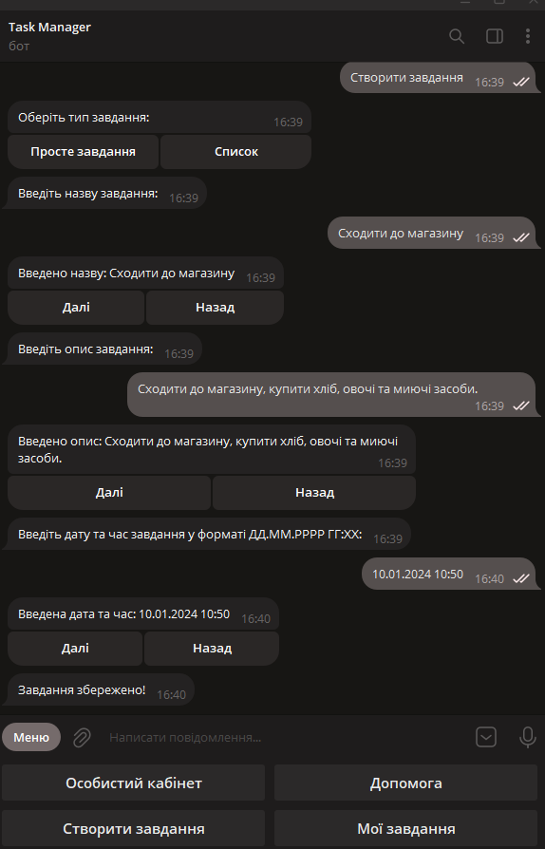
Рисунок 3.5 – Демонстрація процесу створення простого завдання

Не менш важливою є демонстрація системи відображення завдань, сповіщень та нагадувань, яка є ключовою для підтримки користувачів у плануванні та виконанні. Ця система дозволяє користувачам отримувати повідомлення з нагадуваннями про початок. (рисунки 3.6 – 3.7)
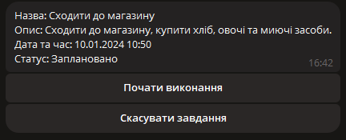
Рисунок 3.6 – Демонстрація запланованого завдання

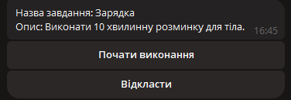
Рисунок 3.7 – Демонстрація сповіщення запланованого завдання

Завершальним етапом демонстрації функціональності Telegram бота для планування завдань є представлення роботи зі списками. Цей аспект бота є особливо важливим, оскільки він надає користувачам гнучкість у організації та керуванні своїми планами. Функціональність включає створення, перегляд та видаленні списків, а також надання одного із трьох запропонованих статусів кожному елементу списку, що є особливо зручним. (рисунки 3.8 – 3.10)
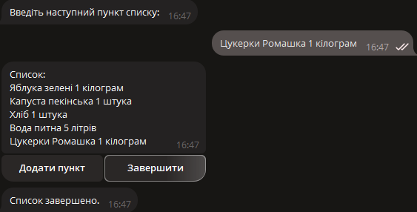
Рисунок 3.8 – Демонстрація процесу створення списку

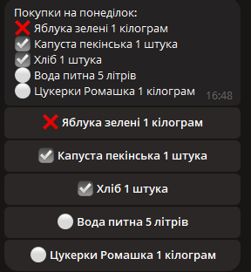
Рисунок 3.9 – Демонстрація роботи списків в меню «Мої завдання»

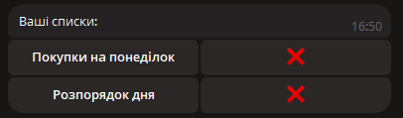
Рисунок 3.10 – Демонстрація роботи функції керування списками у розділі «Особистий кабінет»

ВИСНОВКИ

У сучасному світі, де ритм життя постійно зростає, а завдань та обов'язків стає все більше, потреба в ефективному плануванні та управлінні часом є вкрай актуальною. Саме це стало основною мотивацією для вибору теми розробки Telegram-бота, який допомагає користувачам у стратегічному плануванні їхніх завдань, включаючи інтегровані механізми нагадувань та аналітику продуктивності. Ціль бота - не лише спростити процес планування, але й зробити його більш ефективним та результативним.
Процес розробки бота включав кілька етапів. Починаючи з аналізу потреб користувачів та визначення основних функцій, які повинен був виконувати бот, була розроблена детальна специфікація проекту. Особливу увагу було приділено зручності користувацького інтерфейсу та інтуїтивності взаємодії, щоб забезпечити легкість використання широким колом користувачів.
Одним з ключових аспектів проекту була організація надійної та ефективної системи управління завданнями, яка включала можливість створення, відстеження та зміни статусу завдань. Інтеграція механізмів нагадувань дозволила користувачам ефективно керувати своїм часом та забезпечувати своєчасне виконання завдань.
В процесі розробки були певні складнощі, зокрема у реалізації модуля аналітики продуктивності. Однак, завдяки детальному аналізу вимог та використанню сучасних технічних рішень, ці виклики були успішно подолано. Тестування бота допомогло виявити та виправити помилки, а також підтвердити ефективність його роботи.
Загалом, розробка Telegram-бота для ефективного управління задачами виявилась цікавим та освітнім досвідом, який не лише допоміг здобути практичні навички у сфері програмування та розробки програмного забезпечення, але й зробив важливий внесок у підвищення продуктивності та організованості повсякденного життя користувачів. Результати проекту показали, що використання таких інструментів як Telegram-бот може бути ефективним способом вирішення актуальних завдань планування та управління часом.

СПИСОК ВИКОРИСТАНОЇ ЛІТЕРАТУРИ

- «The History of Chatbots» [Електронний ресурс] – Стаття про історію чат-ботів. – Режим доступу: https://onlim.com/en/the-history-of-chatbots/
- «Chatterbot» на Techopedia [Електронний ресурс] – Стаття, що описує визначення та особливості чат-ботів. – Режим доступу: https://www.techopedia.com/definition/16366/chatterbot
- «How to Make a Chatbot» на Cleveroad [Електронний ресурс] – Посібник, який навчає створювати чат-боти, з описом ключових кроків та рекомендацій. – Режим доступу: https://www.cleveroad.com/blog/how-to-make-a-chatbot/.
- «Суперінтелект – це буде природній відбір ХХІ століття» на TSN [Електронний ресурс] – Інтерв'ю про розвиток штучного інтелекту та його вплив на майбутнє. – Режим доступу: https://tsn.ua/interview/superintelekt-ce-bude-prirodniy-vidbir-hhi-stolittya-939442.html.
- «Introduction to Artificial Intelligence» на Johns Hopkins University [Електронний ресурс] – Курс про вступ до штучного інтелекту, що пропонується Університетом Джона Гопкінса. – Режим доступу: https://www.cs.jhu.edu/~jason/465/.
- «Chatbots Market» на Credence Research [Електронний ресурс] – Звіт про ринок чат-ботів, що аналізує тренди, розмір ринку та прогнози. – Режим доступу: https://www.credenceresearch.com/report/chatbots-market.
- «Developments in Chatbot Technology» на ScienceDirect [Електронний ресурс] – Наукова стаття, яка описує розвиток технології чат-ботів, їх потенційні застосування та майбутні тренди. – Режим доступу: https://www.sciencedirect.com/science/article/pii/S2666827020300062.
- «Python. Довідник програміста» Марк Лутц [Електронний ресурс] – Книга про використання Python – Режим доступу: https://bizlit.com.ua.
- «Setting Up Sublime Text 3 for Full Stack Python Development» на Real Python [Електронний ресурс] – Стаття про налаштування Sublime Text 3 для розробки на Python. – Режим доступу: https://realpython.com/setting-up-sublime-text-3-for-full-stack-python-development/.
- Official Python Documentation [Електронний ресурс] – Офіційна документація Python. – Режим доступу: https://docs.python.org/3/.
- Telegram Bot API [Електронний ресурс] – Офіційна документація Telegram Bot API. – Режим доступу: https://core.telegram.org/bots/api.
- GitHub Repositories [Електронний ресурс] – Репозиторії на GitHub, де розробники діляться своїми проектами чат-ботів. – Режим доступу: https://github.com/.
- Stack Overflow [Електронний ресурс] – Форум для розробників. – Режим доступу: https://stackoverflow.com/.
- Chatbots Magazine on Medium [Електронний ресурс] – Статті та блоги про чат-боти. – Режим доступу: https://chatbotsmagazine.com/.
- AIogram Documentation [Електронний ресурс] – Документація для AIogram. – Режим доступу: https://aiogram.readthedocs.io/.
- PyPI (Python Package Index) [Електронний ресурс] – Каталог Python-пакетів. – Режим доступу: https://pypi.org/.

ДОДАТОК А

from aiogram import Bot, Dispatcher, executor, types
from aiogram.dispatcher import FSMContext
from aiogram.dispatcher.filters.state import State, StatesGroup
from aiogram.types import InlineKeyboardButton, InlineKeyboardMarkup
from aiogram.contrib.fsm_storage.memory import MemoryStorage
from apscheduler.schedulers.asyncio import AsyncIOScheduler
from apscheduler.triggers.cron import CronTrigger
from db_setup import setup_database
from datetime import datetime
import sqlite3
import logging

scheduler = AsyncIOScheduler()
scheduler.start()

conn = sqlite3.connect('tasks.db')
cursor = conn.cursor()

setup_database()

logging.basicConfig(level=logging.INFO)
logger = logging.getLogger(__name__)

API_TOKEN = '6855120123:AAFRB0XceUOHbOumGJEx8BeiLb15fQAFUXA'
storage = MemoryStorage()
bot = Bot(token=API_TOKEN)
dp = Dispatcher(bot, storage=storage)

class TaskCreation(StatesGroup):
waiting_for_task_name = State()
waiting_for_task_description = State()
waiting_for_task_datetime = State()

class ListCreation(StatesGroup):
waiting_for_list_name = State()
waiting_for_list_item = State()

class ListManagement(StatesGroup):
waiting_for_list_selection = State()
waiting_for_list_action = State()

def main_menu():
markup = types.ReplyKeyboardMarkup(resize_keyboard=True)
markup.add("Особистий кабінет", "Допомога")
markup.add("Створити завдання", "Мої завдання")
return markup

def inline_kb_full():
"""Створює інлайн-кнопки для навігації"""
btn_next = InlineKeyboardButton('Далі', callback_data='next')
btn_back = InlineKeyboardButton('Назад', callback_data='back')
kb_full = InlineKeyboardMarkup(row_width=2).add(btn_next, btn_back)
return kb_full

def is_valid_datetime(date_str):
try:
datetime.strptime(date_str, '%d.%m.%Y %H:%M')
return True
except ValueError:
return False

@dp.message_handler(commands=['start'])
async def send_welcome(message: types.Message):
logger.info(f"Користувач {message.from_user.id} запустив бота")
await bot.send_message(message.chat.id, "Привіт! Я бот для планування завдань. Що б ти хотів зробити?", reply_markup=main_menu())

@dp.message_handler(lambda message: message.text == "Створити завдання", state='*')
async def create_task_options(message: types.Message, state: FSMContext):
current_state = await state.get_state()
if current_state is not None:
await state.finish()

markup = InlineKeyboardMarkup(row_width=2)
markup.add(InlineKeyboardButton("Просте завдання", callback_data='simple_task'),
InlineKeyboardButton("Список", callback_data='list_task'))

await message.answer("Оберіть тип завдання:", reply_markup=markup)

@dp.callback_query_handler(lambda c: c.data == 'simple_task')
async def create_simple_task(callback_query: types.CallbackQuery):
await TaskCreation.waiting_for_task_name.set()
await bot.send_message(callback_query.from_user.id, "Введіть назву завдання:")
print(callback_query.from_user.id, "task")

@dp.callback_query_handler(lambda c: c.data == 'list_task')
async def create_list(callback_query: types.CallbackQuery):
await ListCreation.waiting_for_list_name.set()
await bot.send_message(callback_query.from_user.id, "Введіть назву списку:")
print(callback_query.from_user.id, "list")

async def check_tasks():
now = datetime.now().strftime('%d.%m.%Y %H:%M')
cursor.execute("SELECT id, user_id, task_name, task_description FROM tasks WHERE task_datetime = ?", (now,))
tasks = cursor.fetchall()

if tasks:
logger.info(f"Знайдено завдань: {len(tasks)}")
for task_id, user_id, task_name, task_description in tasks:
markup = InlineKeyboardMarkup()
markup.add(InlineKeyboardButton("Почати виконання", callback_data=f'start_{task_id}'))
markup.add(InlineKeyboardButton("Відкласти", callback_data=f'postpone_{task_id}'))
await bot.send_message(user_id, f"Назва завдання: {task_name}\nОпис: {task_description}", reply_markup=markup)
else:
logger.info("Завдання на поточний час не знайдені")

@dp.callback_query_handler(lambda c: c.data.startswith('postpone_'))
async def postpone_task(callback_query: types.CallbackQuery):
task_id = int(callback_query.data.split('_')[1])
new_datetime = (datetime.now() + timedelta(hours=1)).strftime('%Y-%m-%d %H:%M')
cursor.execute('UPDATE tasks SET task_datetime = ? WHERE id = ?', (new_datetime, task_id))
conn.commit()
await callback_query.message.answer(f"Завдання {task_id} відкладено до {new_datetime}.")

@dp.callback_query_handler(lambda c: c.data == 'manage_lists')
async def manage_lists(callback_query: types.CallbackQuery):
user_id = callback_query.from_user.id
cursor.execute('SELECT id, list_name FROM lists WHERE user_id = ?', (user_id,))
lists = cursor.fetchall()

if not lists:
await bot.send_message(callback_query.from_user.id, "У вас немає створених списків.")
return

markup = InlineKeyboardMarkup()
for list_id, list_name in lists:
markup.row(
InlineKeyboardButton(list_name, callback_data=f'edit_list_{list_id}'),
InlineKeyboardButton("❌", callback_data=f'delete_list_{list_id}')
)

await bot.send_message(callback_query.from_user.id, "Ваші списки:", reply_markup=markup)

@dp.callback_query_handler(lambda c: c.data.startswith('edit_list_'))
async def edit_list(callback_query: types.CallbackQuery):
list_id = int(callback_query.data.split('_')[2])
await bot.send_message(callback_query.from_user.id, f"Редагування списку {list_id}")

@dp.callback_query_handler(lambda c: c.data.startswith('delete_list_'))
async def delete_list(callback_query: types.CallbackQuery):
list_id = int(callback_query.data.split('_')[2])
user_id = callback_query.from_user.id

cursor.execute('DELETE FROM lists WHERE id = ?', (list_id,))
cursor.execute('DELETE FROM list_items WHERE list_id = ?', (list_id,))
conn.commit()

cursor.execute('SELECT id, list_name FROM lists WHERE user_id = ?', (user_id,))
lists = cursor.fetchall()

if lists:
markup = InlineKeyboardMarkup()
for list_id, list_name in lists:
markup.row(
InlineKeyboardButton(list_name, callback_data=f'edit_list_{list_id}'),
InlineKeyboardButton("❌", callback_data=f'delete_list_{list_id}')
)
await bot.edit_message_text(chat_id=callback_query.message.chat.id,
message_id=callback_query.message.message_id,
text="Ваші оновлені списки:",
reply_markup=markup)
else:
await bot.edit_message_text(chat_id=callback_query.message.chat.id,
message_id=callback_query.message.message_id,
text="У вас більше немає списків.")

@dp.callback_query_handler(lambda c: c.data.startswith('manage_'), state=ListManagement.waiting_for_list_selection)
async def select_list_action(callback_query: types.CallbackQuery):
list_id = int(callback_query.data.split('_')[1])

markup = InlineKeyboardMarkup()
markup.add(InlineKeyboardButton("Редагувати список", callback_data=f'edit_{list_id}'))
markup.add(InlineKeyboardButton("Видалити список", callback_data=f'delete_{list_id}'))

await ListManagement.waiting_for_list_action.set()
await callback_query.message.answer("Оберіть дію:", reply_markup=markup)

@dp.callback_query_handler(lambda c: c.data.startswith('edit_'), state=ListManagement.waiting_for_list_action)
async def edit_list(callback_query: types.CallbackQuery):
list_id = int(callback_query.data.split('_')[1])
await callback_query.message.answer(f"Редагування для списку {list_id}")

@dp.callback_query_handler(lambda c: c.data.startswith('delete_'), state=ListManagement.waiting_for_list_action)
async def delete_list(callback_query: types.CallbackQuery):
list_id = int(callback_query.data.split('_')[1])
cursor.execute("DELETE FROM lists WHERE id = ?", (list_id,))
cursor.execute("DELETE FROM list_items WHERE list_id = ?", (list_id,))
conn.commit()
await callback_query.message.answer(f"Список {list_id} видалено.")

@dp.callback_query_handler(lambda c: c.data == 'list_task')
async def create_list(callback_query: types.CallbackQuery):
await ListCreation.waiting_for_list_name.set()
await bot.send_message(callback_query.from_user.id, "Введіть назву списку:")

@dp.message_handler(state=ListCreation.waiting_for_list_name)
async def process_list_name(message: types.Message, state: FSMContext):
list_name = message.text
user_id = message.from_user.id

cursor.execute('INSERT INTO lists (user_id, list_name) VALUES (?, ?)', (user_id, list_name))
list_id = cursor.lastrowid
conn.commit()

await state.update_data(list_id=list_id)

await ListCreation.waiting_for_list_item.set()
await message.answer("Введіть перший пункт списку:")

@dp.message_handler(state=ListCreation.waiting_for_list_item)
async def process_list_item(message: types.Message, state: FSMContext):
item_text = message.text
user_data = await state.get_data()
list_id = user_data['list_id']

cursor.execute('INSERT INTO list_items (list_id, item_text) VALUES (?, ?)', (list_id, item_text))
conn.commit()
cursor.execute('SELECT item_text FROM list_items WHERE list_id = ?', (list_id,))
items = cursor.fetchall()
items_text = "\n".join(item[0] for item in items)

markup = InlineKeyboardMarkup()
markup.add(InlineKeyboardButton("Додати пункт", callback_data='add_item'),
InlineKeyboardButton("Завершити", callback_data='finish_list'))

await message.answer(f"Список:\n{items_text}", reply_markup=markup)

@dp.callback_query_handler(lambda c: c.data == 'add_item', state=ListCreation.waiting_for_list_item)
async def add_list_item(callback_query: types.CallbackQuery):
await bot.send_message(callback_query.from_user.id, "Введіть наступний пункт списку:")

@dp.callback_query_handler(lambda c: c.data == 'finish_list', state=ListCreation.waiting_for_list_item)
async def finish_list(callback_query: types.CallbackQuery, state: FSMContext):
await state.finish()
await bot.send_message(callback_query.from_user.id, "Список завершено.")

@dp.message_handler(lambda message: message.text == "Особистий кабінет")
async def personal_cabinet(message: types.Message):
await bot.delete_message(chat_id=message.chat.id, message_id=message.message_id)
markup = InlineKeyboardMarkup()
markup.add(InlineKeyboardButton("Статистика", callback_data='stats'))
markup.add(InlineKeyboardButton("Керування списками", callback_data='manage_lists'))
markup.add(InlineKeyboardButton("Виконані завдання", callback_data='completed_tasks')) # Нова кнопка

await message.answer("Особистий кабінет:", reply_markup=markup)

@dp.callback_query_handler(lambda c: c.data == 'completed_tasks')
async def show_completed_tasks(callback_query: types.CallbackQuery):
user_id = callback_query.from_user.id
cursor.execute('SELECT id, task_name FROM tasks WHERE user_id = ? AND status = "Виконано"', (user_id,))
tasks = cursor.fetchall()

if not tasks:
await callback_query.message.answer("У вас немає виконаних завдань.")
return

markup = InlineKeyboardMarkup()
for task_id, task_name in tasks:
markup.add(InlineKeyboardButton(task_name, callback_data=f'completed_task_{task_id}'))

await callback_query.message.answer("Ваші виконані завдання:", reply_markup=markup)

@dp.callback_query_handler(lambda c: c.data.startswith('completed_task_'))
async def show_completed_task_details(callback_query: types.CallbackQuery):
task_id = int(callback_query.data.split('_')[2])
cursor.execute('SELECT task_name, task_description FROM tasks WHERE id = ?', (task_id,))
task = cursor.fetchone()

if task:
task_name, task_description = task
details = f"Назва: {task_name}\nОпис: {task_description}"
markup = InlineKeyboardMarkup()
markup.add(InlineKeyboardButton("Видалити", callback_data=f'delete_task_{task_id}'))
await callback_query.message.answer(details, reply_markup=markup)
else:
await callback_query.message.answer("Завдання не знайдено.")
@dp.callback_query_handler(lambda c: c.data.startswith('delete_task_'))
async def delete_task(callback_query: types.CallbackQuery):
task_id = int(callback_query.data.split('_')[2])
cursor.execute('DELETE FROM tasks WHERE id = ?', (task_id,))
conn.commit()

await callback_query.message.answer(f"Завдання {task_id} видалено.")

@dp.callback_query_handler(lambda c: c.data == 'stats')
async def show_stats(callback_query: types.CallbackQuery):
user_id = callback_query.from_user.id

# await bot.delete_message(chat_id=callback_query.message.chat.id,
# message_id=callback_query.message.message_id)

possible_statuses = ["Заплановано", "Виконується", "Виконано", "Скасовано"]
stats = {status: 0 for status in possible_statuses}
cursor.execute('SELECT status, COUNT(*) FROM tasks WHERE user_id = ? GROUP BY status', (user_id,))
fetched_stats = cursor.fetchall()
for status, count in fetched_stats:
stats[status] = count
stats_message = "Статистика завдань:\n\n" + "\n".join(f"{status}: {count}" for status, count in stats.items())
await callback_query.message.answer(stats_message)

@dp.message_handler(lambda message: message.text == "Мої завдання", state='*')
async def show_tasks_options(message: types.Message, state: FSMContext):
await state.finish()

markup = InlineKeyboardMarkup(row_width=2)
markup.add(InlineKeyboardButton("Завдання", callback_data='show_tasks'),
InlineKeyboardButton("Списки", callback_data='show_lists'))

await message.answer("Оберіть, що ви хочете переглянути:", reply_markup=markup)

@dp.callback_query_handler(lambda c: c.data == 'show_tasks')
async def display_tasks(callback_query: types.CallbackQuery):
user_id = callback_query.from_user.id
cursor.execute('SELECT id, task_name FROM tasks WHERE user_id = ?', (user_id,))
tasks = cursor.fetchall()

if not tasks:
await bot.send_message(callback_query.from_user.id, "У вас немає завдань.")
return

markup = InlineKeyboardMarkup()
for task in tasks:
task_id, task_name = task
markup.add(InlineKeyboardButton(task_name, callback_data=f'task_{task_id}'))

await bot.send_message(callback_query.from_user.id, "Ваші завдання:", reply_markup=markup)

# Обробник для вибору "Списки"
@dp.callback_query_handler(lambda c: c.data == 'show_lists')
async def display_lists(callback_query: types.CallbackQuery):
user_id = callback_query.from_user.id
cursor.execute('SELECT id, list_name FROM lists WHERE user_id = ?', (user_id,))
lists = cursor.fetchall()

if not lists:
await bot.send_message(callback_query.from_user.id, "У вас немає списків.")
return

markup = InlineKeyboardMarkup()
for list_id, list_name in lists:
markup.add(InlineKeyboardButton(list_name, callback_data=f'list_{list_id}'))

await bot.send_message(callback_query.from_user.id, "Ваші списки:", reply_markup=markup)

@dp.callback_query_handler(lambda c: c.data.startswith('list_'))
async def show_list_details(callback_query: types.CallbackQuery, state: FSMContext):
list_id = int(callback_query.data.split('_')[1])
cursor.execute('SELECT list_name FROM lists WHERE id = ?', (list_id,))
list_name = cursor.fetchone()

if not list_name:
await bot.send_message(callback_query.from_user.id, "Список не знайдено.")
return

cursor.execute('SELECT id, item_text, status FROM list_items WHERE list_id = ?', (list_id,))
items = cursor.fetchall()

items_text = "\n".join(f"{item[2]} {item[1]}" for item in items)
list_details_message = f"{list_name[0]}:\n{items_text}"

items_markup = InlineKeyboardMarkup()
for item_id, item_text, status in items:
items_markup.add(InlineKeyboardButton(f"{status} {item_text}", callback_data=f'item_{item_id}_{list_id}'))

sent_message = await bot.send_message(callback_query.from_user.id, list_details_message, reply_markup=items_markup)
await state.update_data(message_to_edit=sent_message.message_id)

@dp.callback_query_handler(lambda c: c.data.startswith('item_'))
async def change_item_status(callback_query: types.CallbackQuery, state: FSMContext):
item_id, list_id = map(int, callback_query.data.split('_')[1:3])
cursor.execute('SELECT status FROM list_items WHERE id = ?', (item_id,))
current_status = cursor.fetchone()[0]

new_status = '☑️' if current_status == '⚪️' else '❌' if current_status == '☑️' else '⚪️'
cursor.execute('UPDATE list_items SET status = ? WHERE id = ?', (new_status, item_id))
conn.commit()

user_data = await state.get_data()
message_to_edit = user_data.get('message_to_edit')
if message_to_edit is None:
return

cursor.execute('SELECT list_name FROM lists WHERE id = ?', (list_id,))
list_name = cursor.fetchone()[0]
cursor.execute('SELECT id, item_text, status FROM list_items WHERE list_id = ?', (list_id,))
items = cursor.fetchall()

items_text = "\n".join(f"{status} {text}" for id, text, status in items)
list_details_message = f"{list_name}:\n{items_text}"

items_markup = InlineKeyboardMarkup()
for item_id, item_text, status in items:
items_markup.add(InlineKeyboardButton(f"{status} {item_text}", callback_data=f'item_{item_id}_{list_id}'))

await bot.edit_message_text(list_details_message, chat_id=callback_query.message.chat.id, message_id=message_to_edit, reply_markup=items_markup)

@dp.callback_query_handler(lambda c: c.data.startswith('task_'))
async def show_task_details(callback_query: types.CallbackQuery):
task_id = int(callback_query.data.split('_')[1])
cursor.execute('SELECT task_name, task_description, task_datetime, status FROM tasks WHERE id = ?', (task_id,))
task = cursor.fetchone()

if task:
task_name, task_description, task_datetime, status = task
details = f"Назва: {task_name}\nОпис: {task_description}\nДата та час: {task_datetime}\nСтатус: {status}"

markup = InlineKeyboardMarkup()
if status == "Заплановано":
markup.add(InlineKeyboardButton("Почати виконання", callback_data=f'start_{task_id}'))
elif status == "Виконується":
markup.add(InlineKeyboardButton("Завершити завдання", callback_data=f'complete_{task_id}'))
markup.add(InlineKeyboardButton("Скасувати завдання", callback_data=f'cancel_{task_id}'))

await callback_query.message.answer(details, reply_markup=markup)
else:
await callback_query.message.answer("Завдання не знайдено.")

@dp.callback_query_handler(lambda c: c.data.startswith('start_'))
async def start_task(callback_query: types.CallbackQuery):
task_id = int(callback_query.data.split('_')[1])
start_time = datetime.now().strftime('%Y-%m-%d %H:%M:%S')

cursor.execute('UPDATE tasks SET status = "Виконується", start_time = ? WHERE id = ?', (start_time, task_id))
conn.commit()
await callback_query.message.answer(f"Ви почали виконання завдання {task_id}.")

@dp.callback_query_handler(lambda c: c.data.startswith('cancel_'))
async def cancel_task(callback_query: types.CallbackQuery):
task_id = int(callback_query.data.split('_')[1])
cursor.execute('UPDATE tasks SET status = "Скасовано" WHERE id = ?', (task_id,))
conn.commit()
await callback_query.message.answer(f"Виконання завдання {task_id} скасовано.")

@dp.callback_query_handler(lambda c: c.data.startswith('complete_'))
async def complete_task(callback_query: types.CallbackQuery):
task_id = int(callback_query.data.split('_')[1])
end_time = datetime.now().strftime('%Y-%m-%d %H:%M:%S')

cursor.execute('UPDATE tasks SET status = "Виконано", end_time = ? WHERE id = ?', (end_time, task_id))
conn.commit()
await callback_query.message.answer(f"Завдання {task_id} виконано.")

@dp.message_handler(state=TaskCreation.waiting_for_task_name)
async def process_task_name(message: types.Message, state: FSMContext):
task_name = message.text.strip()

if not task_name or len(task_name) > 20:
response = "Ви не ввели назву завдання" if not task_name else "Назва завдання повинна бути не більше 20 символів"
await message.answer(f"{response}. Будь ласка, спробуйте ще раз:")
return

async with state.proxy() as data:
data['task_name'] = task_name

markup = inline_kb_full()
await message.answer(f"Введено назву: {task_name}", reply_markup=markup)

@dp.callback_query_handler(lambda c: c.data == 'next', state=TaskCreation.waiting_for_task_name)
async def ask_for_task_description(callback_query: types.CallbackQuery, state: FSMContext):
async with state.proxy() as data:
if 'task_name' in data and data['task_name']:
await TaskCreation.waiting_for_task_description.set()
await callback_query.message.answer("Введіть опис завдання:")
else:
await callback_query.message.answer("Спочатку введіть назву завдання.")

@dp.callback_query_handler(lambda c: c.data == 'back', state=TaskCreation.waiting_for_task_name)
async def cancel_creation(callback_query: types.CallbackQuery, state: FSMContext):
await state.finish()
await callback_query.message.answer("Процес скасовано.", reply_markup=main_menu())

@dp.message_handler(state=TaskCreation.waiting_for_task_description)
async def process_task_description(message: types.Message, state: FSMContext):
async with state.proxy() as data:
data['task_description'] = message.text
await message.answer(f"Введено опис: {message.text}", reply_markup=inline_kb_full())

@dp.callback_query_handler(lambda c: c.data == 'next', state=TaskCreation.waiting_for_task_description)
async def ask_for_task_datetime(callback_query: types.CallbackQuery, state: FSMContext):
await TaskCreation.waiting_for_task_datetime.set()
await callback_query.message.answer("Введіть дату та час завдання у форматі ДД.ММ.РРРР ГГ:ХХ:")

@dp.callback_query_handler(lambda c: c.data == 'back', state=TaskCreation.waiting_for_task_description)
async def back_to_task_name(callback_query: types.CallbackQuery, state: FSMContext):
await TaskCreation.waiting_for_task_name.set()
await callback_query.message.answer("Введіть назву завдання знову:", reply_markup=inline_kb_full())

@dp.message_handler(state=TaskCreation.waiting_for_task_datetime)
async def process_task_datetime(message: types.Message, state: FSMContext):
task_datetime_str = message.text
if not is_valid_datetime(task_datetime_str):
await message.reply("Неправильний формат дати та часу. Будь ласка, введіть дату у форматі ДД.ММ.РРРР ГГ:ХХ:")
return

async with state.proxy() as data:
data['task_datetime'] = task_datetime_str

await message.answer(f"Введена дата та час: {task_datetime_str}", reply_markup=inline_kb_full())

@dp.callback_query_handler(lambda c: c.data in ['next', 'back'], state=TaskCreation.waiting_for_task_datetime)
async def process_datetime_callback(callback_query: types.CallbackQuery, state: FSMContext):
code = callback_query.data
async with state.proxy() as data:
task_datetime_str = data.get('task_datetime')
if code == 'next':
if not task_datetime_str:
await callback_query.message.answer("Спочатку потрібно ввести дату та час.")
return

user_id = callback_query.from_user.id
task_name = data['task_name']
task_description = data['task_description']
task_datetime = task_datetime_str

cursor.execute('INSERT INTO tasks (user_id, task_name, task_description, task_datetime) VALUES (?, ?, ?, ?)',
(user_id, task_name, task_description, task_datetime))
conn.commit()

await callback_query.message.answer("Завдання збережено!", reply_markup=main_menu())
await state.finish()
elif code == 'back':
await TaskCreation.waiting_for_task_description.set()
await callback_query.message.answer("Введіть опис завдання знову:", reply_markup=inline_kb_full())

@dp.message_handler(lambda message: message.text == "Допомога")
async def show_help(message: types.Message):
help_text = """
Інструкція з користування:
/start - запустити бота

🔹 Особистий кабінет - перегляд виконаних завдань, статистики та керування списками.
🔹 Створити завдання - створення нових завдань або списків.
🔹 Мої завдання - перегляд створених завдань та списків з можливістю змін статусів.
🔹 Допомога - отримання інформації про користування ботом.
"""
await bot.send_message(message.chat.id, help_text)
if __name__ == '__main__':
setup_database()
scheduler.add_job(check_tasks, 'cron', minute='*')
executor.start_polling(dp, skip_updates=True)

